**SmartLink软件**

**开发说明**

**珠海慧联科技有限公司**

**未经许可，禁止外传**

**版本记录**

|  |  |  |  |
| --- | --- | --- | --- |
| 版本号 | 日期 | 制/修订人 | 制/修订记录 |
| V1.0 | 2019-03-28 | luoyunfeng | 初始版本 |
| V1.1 | 2019-07-25 | luoyunfeng |  |
| V1.2 | 2019-08-30 | wuxiaopeng | 增加PMU和PM的使用说明 |
| V1.3 | 2019-11-29 | chengkan | 增加音效软件API说明 |
|  |  |  |  |
|  |  |  |  |
|  |  |  |  |
|  |  |  |  |
|  |  |  |  |
|  |  |  |  |
|  |  |  |  |

目录

1. 编辑/编译/下载 7

1.1. 编辑 7

1.2. 编译 7

1.2.1. 编译工具 7

1.2.2. 工具链 8

1.2.3. 操作指令 8

1.3. 下载 8

1.3.1. 下载文件 8

1.3.2. 下载工具 8

1.3.3. 操作方法 9

2. 文件结构 10

2.1. app 10

2.1.1. configs 10

2.1.2. starts 10

2.1.3. moon 10

2.1.4. task 10

2.1.5. main.c 10

2.2. build 10

2.2.1. bin 10

2.2.2. out 10

2.2.3. tool 10

2.3. inc 11

2.4. lib 11

2.5. tools 11

2.6. start.bat 11

3. 代码空间 12

3.1. 概述 12

3.2. 分配方法 12

3.3. 出错处理 12

4. 宏配置介绍 15

4.1. 系统相关宏配置 15

4.2. 用户相关宏配置 15

4.3. 音效相关宏配置 22

5. 系统调试快速入门 24

5.1. 确认芯片型号 24

5.2. 选择配置文件 24

5.3. 选择供电/开机方式 24

5.4. 配置打印输出 24

5.4.1. 开/关配置 24

5.4.2. IO配置 24

5.4.3. 波特率配置 25

5.4.4. 打印等级 25

5.5. 注意 25

6. 音频控制软件接口 26

6.1. 通用接口 26

6.2. SD卡/U盘播放 26

6.3. 提示音播放接口 27

6.4. 蓝牙播放接口 28

6.5. Linein播放接口 28

6.6. FM播放接口 28

6.7. USB Audio播放/录音接口 28

6.8. Spdif播放接口 29

6.9. SD卡/U盘/flash录音接口 30

6.10. 卡拉OK方案相关接口 30

6.10.1. AuxTrack接口 30

7. 输入/输出（IO） 32

7.1. 概述 32

7.1.1. 基本情况 32

7.1.2. 特别IO说明 32

7.2. 功能 32

7.3. 驱动能力 33

7.4. 上下拉电阻 33

7.5. 中断 33

7.6. 软件配置 33

8. 按键ADC（KEYADC） 35

8.1. 概述 35

8.2. 工作模式 35

8.2.1. Normal Mode 35

8.2.2. Continue Mode 35

8.2.3. Single Mode 35

8.2.4. Knob Mode 35

8.3. 中断 35

8.3.1. KEYUP 35

8.3.2. KEYDOWN 35

8.3.3. KEYDATA 35

8.4. 软件配置 36

9. LED显示控制器（LEDC） 37

9.1. 概述 37

9.2. 软件配置 37

9.2.1. 显示真值表 37

9.2.2. 输入检测 37

10. 定时器（TIMER） 38

10.1. 概述 38

11. 脉宽调制（PWM） 39

11.1. 概述 39

11.2. 软件配置 39

12. 串行通信（UART） 40

12.1. 概述 40

12.2. 软件配置 40

13. 两线串行接口（TWI） 41

13.1. 概述 41

13.2. 软件配置 41

14. 串行外设接口（SPI） 42

14.1. 概述 42

14.2. 软件配置 42

15. 红外接收（IRRX） 43

15.1. 概述 43

15.2. 软件配置 43

16. 内置音频总线（I2S） 44

16.1. 概述 44

16.2. 软件配置 44

17. 数字音频接口（SPDIF） 45

17.1. 概述 45

17.2. 软件配置 45

18. Audio Codec 46

18.1. 概述 46

18.2. 软件配置 46

18.2.1. 基本配置接口 46

18.2.2. 其他Codec配置接口 46

19. PMU 49

19.1. user config 49

19.1.1. pmu startup mode config 49

19.1.2. pmu config 49

19.1.3. battery config 51

19.1.4. pmu key config 53

19.2. user interfaces 53

19.2.1. bool pmu_is_enter_charge_mode(void) 53

19.2.2. void pmu_set_core_voltage(uint32_t val) 53

19.2.3. bool pmu_is_use_hsw(void) 53

19.2.4. void pmu_sel_onoff_hsw(enum pmu_onoff_hsw_e sel) 53

19.2.5. void pmu_hsw_reset_enable(bool enable) 53

19.2.6. bool pmu_bat_is_charging(void) 53

19.2.7. bool pmu_bat_is_exist(void) 54

19.2.8. bool pmu_bat_is_full(void) 54

19.2.9. bool pmu_bat_is_low(void) 54

19.2.10. void pmu_charge_enable(bool enable) 54

19.2.11. uint8_t pmu_get_bat_quantity_percent(void) 54

19.3. PMU event 54

20. Power management 56

20.1. Sleep 56

20.1.1. SLEEP_EN 56

20.1.2. SLEEP_DELAY 56

20.1.3. TIME_BEFORE_WFI 56

20.1.4. BT_CON_AUTO_SLEEP_EN 56

20.1.5. BT_CON_AUTO_SLEEP_WAIT 56

20.1.6. BT_DIS_AUTO_SLEEP_EN 57

20.1.7. BT_DIS_AUTO_SLEEP_MAX 57

20.2. Poweroff 57

20.2.1. POWER_OFF_DELAY 57

20.2.2. POWER_OFF_FIRST_EN 57

20.2.3. AUTO_POWER_OFF 57

20.2.4. AUTO_POWER_OFF_PERIOD 57

20.3. Dvfs 57

21. BLE 59

21.1. 概述 59

21.2. 软件配置 59

21.3. 数据结构 59

21.4. demo 59

22. BT 62

22.1. 软件配置 62

22.2. API函数 62

23. 工具 63

23.1. EQ工具 63

23.1.1. 调节EQ 63

23.1.2. EQ类型 64

23.1.3. EQ使能 64

23.1.4. 调节其它效果参数 65

23.1.5. 设备连接 66

23.1.6. 错误隐患 67

23.1.7. 导出 68

23.1.8. 导入 68

23.1.9. 重置 69

23.1.10. 同步PC设置 69

23.1.11. 提取设备EQ 70

23.1.12. 多配置EQ的新建与删除 71

23.1.13. 合并配置项保存 72

23.1.14. 导入多配置数据 72

23.1.15. 合并选项固化到设备 73

23.1.16. 提取固化的EQ数据 74

23.1.17. 设置 74

23.2. Flash_loader工具 75

23.2.1. 更新内置 nor flash 75

23.2.2. 更新外部 FLASH 76

23.2.3. 辅助功能 77

23.3. 加密软件 77

23.4. 升级软件 78

23.5. 提示音合成软件maketone 79

24. 音效软件API 81

24.1. 基本API说明 81

24.1.1. on_x_eq_setting_for_pageid 81

24.1.2. on_x_eq_preamp_for_pageid 81

24.1.3. on_x_dr_switch_for_pageid 82

24.1.4. on_x_dr_setting_for_pageid 82

24.1.5. on_x_drc_makeup_gain_for_pageid 82

24.1.6. on_x_drc_subfunc_for_pageid 83

24.1.7. on_x_tsps_for_pageid 83

24.1.8. on_x_atune_for_pageid 84

24.1.9. on_x_formant_for_pageid 84

24.1.10. on_x_output_flt_type_setting_for_pageid 85

24.1.11. on_x_echo_for_pageid 85

24.1.12. on_x_rev_for_pageid 86

24.1.13. on_x_vss_pro_for_pageid 86

24.1.14. on_x_vss_switch_for_pageid 87

24.2. 其他集成高级接口 87

# 编辑/编译/下载

## 编辑

常用的编辑工具有Source Insight、Sublime Text、Visual Studio Code，也可以使用其他编辑工具。

为更好地显示中文注释，Source Insight请使用4.0或以后版本。

## 编译

### 编译工具

安装Cygwin，安装选项上选择全部安装；

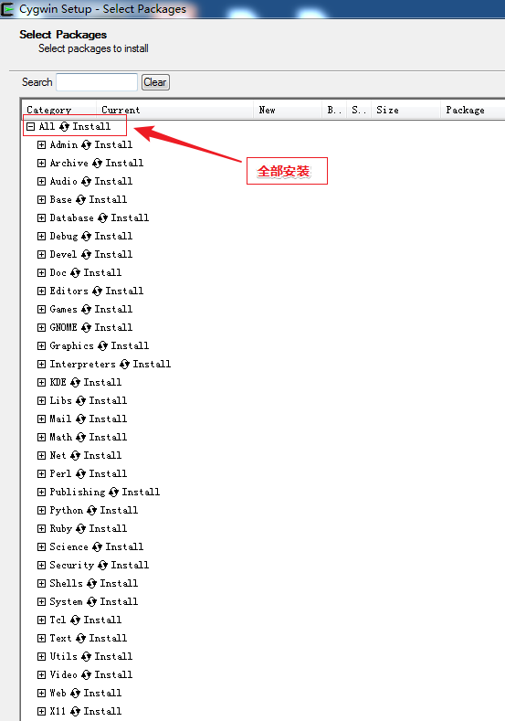

将color-compile-master文件夹下的2个文件复制到安装路径，例如：C:\cygwin\usr\local\bin。

双击“start.bat”,会打开Cygwin Terminal窗口，并切换到默认路径。或者打开安装好的Cygwin Terminal，使用命令方式将当前路径切换到code文件夹，例如：cd d:/SLink_v1.00/code。

### 工具链

请将工具链复制到tools文件夹下。

工具链有2个版本：

toolchain-7.3.1.tar.bz2，v1.30以前版本的SDK上使用。

toolchain-7.3.1-e20.tar.bz2，v1.30或以后版本的SDK上使用。

### 操作指令

清除指令：./build.sh clean

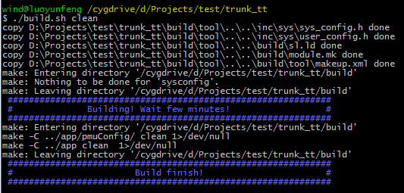

编译指令：./build.sh app

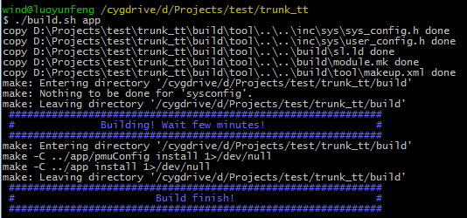

首次编译时，会自动解压工具链，需要等待一段时间。

## 下载

### 下载文件

build/out/sl.up

### 下载工具

tools/flash_loader/flash_loader.exe

### 操作方法

在将PB9拉低（一般是按下第一个AD按键）时，USB线连PC，选择sl.up文件，点击盘符图标，开始下载，下载完成后，断开与PC的连接，上电启动。

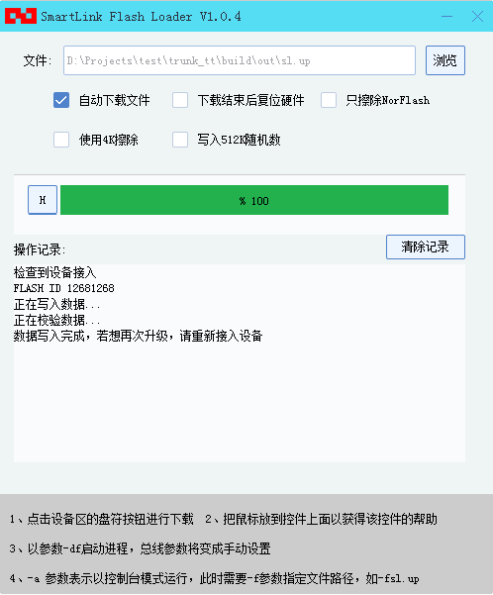

# 文件结构

## app

上层应用相关文件、代码。

### configs

系统配置、用户配置的文件。

**config.h**：根据芯片型号/功能选择配置文件。

**xx.ld**：链接配置

**xx_sys_config.h**：系统配置文件

**xx_user_config.h**：用户配置文件

**注意**：用户请更改app/configs/sl6800路径下的xx_user_config.h，在编译时会自动复制到inc/sys路径下，并替换文件user_config.h。

建议所有.c文件头中#include“user_config.h”

### starts

硬件相关的模块接口。

### moon

软件相关的模块接口。

### task

各场景模式相关文件。

### main.c

系统主入口。

## build

编译相关文件、工具。

### bin

提示音数据、EQ数据。

### out

编译输出文件。

### tool

编译时用到的工具。

## inc

应用层用到的头文件。

## lib

底层编译生成的库文件。

## tools

工具链和其他各工具。

## start.bat

双击运行，会打开Cygwin Terminal窗口，并切换到默认路径。

# 代码空间

## 概述

用户代码存储在FLASH中。

代码有2种运行方式：

（1）从FLASH加载到SRAM中运行，运行效率高。

（2）FLASH直接运行，运行效率低。

所以，运行频率高、性能要求高的代码，如公共显示刷新、中断处理等，需要使用方式1。运行频率不高、性能要求不高的代码，如初始化、切换等，可使用方式2。

## 分配方法

给代码函数分配空间的方法：

首先在函数前加AT(段名)，如“AT(.main_seg)”，然后在.ld文件中填写段名。

在.ld文件中，各区域说明如下：

|  |  |
| --- | --- |
| 区域 | 说明 |
| .system_sec | 基础系统需要在SRAM运行的代码或常量，请不要修改 |
| .sram0_sec | 各模块需要在SRAM运行的代码或常量，用户代码请在此添加 |
| .app_data_sec | 有初值的变量 |
| .stack_sec | 栈 |
| .app_bss_sec | 无初值的变量 |
| .user_heap | 堆 |
| .sram1_sec | 音效相关且需要在SRAM运行的代码或常量 |
| .sram2_sec | 蓝牙相关的变量或常量 |
| .bank_sec | 在FLASH中运行的代码或常量，每个bank大小是8Kbytes |

## 出错处理

如果编译时出现错误提示“‘.bank_sec’will not fit in region‘BANK’”，如下图：

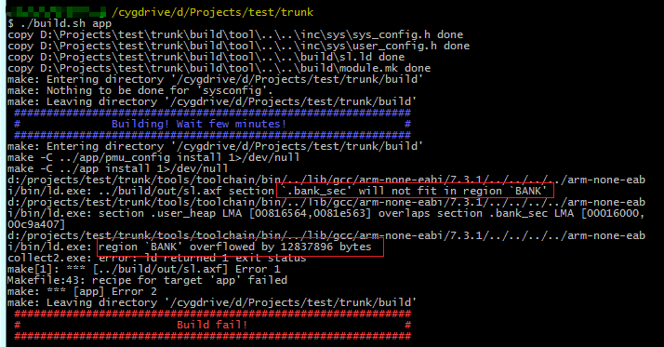

可以按以下方法处理：

（1）打开app文件夹下（不是build/out下）的sl.map文件。

（2）搜索内容“*fill*”，只选择在当前文件内。

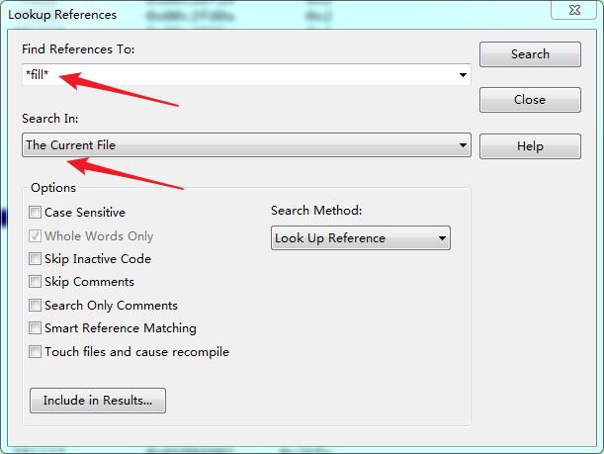

（3）找到大小特别大（超出0x00c00000）的那一行。

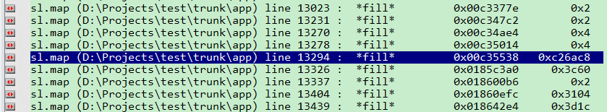

（4）跳转到sl.map文件。

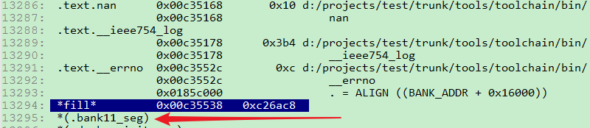

（5）可看出下一个是bank11，那么确认是bank10空间溢出了，需要在.ld文件中，将bank10的部分段名移出到其他bank内。

# 宏配置介绍

## 系统相关宏配置

请更改在app/configs路径下的xx_sys_config.h文件，而不要更改inc/sys路径下的sys_config.h文件。

在xx_sys_config.h中的宏配置，没有提到的，建议用户不要更改。

|  |  |  |  |
| --- | --- | --- | --- |
| **宏** | **描述** | **默认值** | **说明** |
| WATCHDOG_EN | 看门狗使能 | 0 | watchdog config |
| WATCHDOG_TIMEOUT | 看门狗复位时间(单位：s) | 5 | watchdog config |
| DEBUG_LOG_EN | 调试打印使能 | 0 | debug config |

## 用户相关宏配置

请更改在app/configs路径下的xx_user_config.h文件，而不要更改inc/sys路径下的user _config.h文件。

|  |  |  |  |
| --- | --- | --- | --- |
| **宏** | **描述** | **默认值** | **说明** |
| MODE_BT_EN | 蓝牙模式使能 | 1 | scene mode config |
| MODE_MUSIC_EN | 本地音乐模式使能 | 1 | scene mode config |
| MODE_RECORD_EN | 录音模式使能 | 0 | scene mode config |
| MODE_FM_EN | FM收音模式使能 | 1 | scene mode config |
| MODE_LINEIN_EN | 音频输入模式使能 | 1 | scene mode config |
| MODE_USBDEV_EN | USB从机模式使能 | 1 | scene mode config |
| MODE_SPDIF_EN | 光纤输入模式使能 | 0 | scene mode config |
| MODE_CLOCK_EN | 时钟模式使能 | 1 | scene mode config |
| MODE_POWEROFF_EN | 软关机模式使能 | 1 | scene mode config |
| MODE_CHARGE_EN | 充电模式使能 | 1 | scene mode config |
| MODE_DISKUPDATE_EN | 设备升级固件模式使能 | 1 | scene mode config |
|  |  |  |  |
| BT_BACKGROUND_EN | 蓝牙后台功能 | 0 | bt config |
| BT_PHONE_EN | 蓝牙电话功能 | 1 | bt config |
| BT_SPP_EN | 蓝牙SPP功能 | 0 | bt config |
| BT_BLE_EN | 蓝牙BLE功能 | 0 | bt config |
| BT_HID_EN | 蓝牙HID功能 | 0 | bt config |
| BT_ADDR_USE_RANDOM | 蓝牙地址使用随机数 | 1 | bt config |
| BT_FCC_TEST_EN | 蓝牙FCC认证定频功能 | 0 | bt config |
| BT_VOLUME_EN | 音量与手机同步功能 | 1 | bt config |
| RECONNECT_SCAN_EN | 回连时可以被搜索和连接 | 1 | bt config |
| BT_SIRI_EN | 苹果设备的siri功能 | 0 | bt config |
| BT_ADDR_DEFAULT | 蓝牙地址默认值 |  | bt config |
| BT_NAME_DEFAULT | 蓝牙名字默认值 |  | bt config |
| BT_TIMEOUT_RECONNECT_TIMES | 超时/远距离断线后回连次数 | 20 | bt config |
| BT_POWERON_RECONNECT_TIMES | 开机时回连次数 | 3 | bt config |
|  |  |  |  |
| MUSIC_NUM_STEP10 | 上下首时文件编号加减10 | 0 | music config |
| MUSIC_MUTE_FOR_FAST | 快进/快退时静音 | 1 | music config |
| MUSIC_DEVICE_SWITCH | U盘或SD卡内循环播放 | 1 | music config |
| MUSIC_METADATA | ID3信息获取 | 0 | music config |
| MUSIC_WAV | WAV文件播放 | 1 | music config |
| MUSIC_MP3 | MP3文件播放 | 1 | music config |
| MUSIC_WMA | WMA文件播放 | 1 | music config |
| MUSIC_FLAC | FLAC文件播放 | 1 | music config |
| MUSIC_AAC | AAC文件播放 | 1 | music config |
| MUSIC_APE | APE文件播放 | 1 | music config |
| MUSIC_OGG | OGG文件播放 | 1 | music config |
| MUSIC_SBC | SBC文件播放 | 0 | music config |
|  |  |  |  |
| FM_CLK_SEL | FM时钟源类型选择 | 2 | fm config |
| FM_CLK_PIN_SEL | FM CLK输出PN选择 | 5 | fm config |
| FM_TWI_SEL | FM使用的TWI模块选择 | 1 | fm config |
| FM_TO_CODEC | FM音频输入到CODEC模块使能 | 0 | fm config |
| SD_D0_PIN_SEL | D0 PIN选择 | 0 | sd config |
| SD_CLK_PIN_SEL | CLK PIN选择 | 0 | sd config |
| SD_CMD_PIN_SEL | CMD PIN选择 | 0 | sd config |
| SD_CLKDIV | CLK时钟选择 | 4 | sd config |
| SD_DM_SHARE_EN | D0与USB_DM共用PB3 | 0 | sd config |
|  |  |  |  |
| USB_EN | USB功能（包括主机、从机模式） |  | usb config |
| USB_DETECT_EN | USB检测 |  | usb config |
| USB_DM_PIN_SEL | DM PIN选择 |  | usb config |
| USB_DP_PIN_SEL | DP PIN选择 |  | usb config |
|  |  |  |  |
| TWI1_EN | TWI1模块 | 1 | twi config |
| TWI1_SCL_PIN_SEL | TWI1_SCK PIN选择 | 0 | twi config |
| TWI1_SDA_PIN_SEL | TWI1_SDA PIN选择 | 0 | twi config |
| TWI1_SD_SHARE_EN | TWI1与SD共用PIN | 1 | twi config |
| TWI2_EN | TWI2模块 | 0 | twi config |
| TWI2_SCL_PIN_SEL | TWI2_SCK PIN选择 | 3 | twi config |
| TWI2_SDA_PIN_SEL | TWI2_SDA PIN选择 | 3 | twi config |
| TWI2_SD_SHARE_EN | TWI2与SD共用PB3/PB4 | 0 | twi config |
| TWI2_DM_SHARE_EN | TWI2_SCL与USB_DM共用PB3 | 0 | twi config |
| TWI2_DP_SHARE_EN | 暂不支持 | 0 | twi config |
|  |  |  |  |
| SPI0_EN | SPI0模块 | 0 | spi config |
| SPI0_CS_PIN_SEL | SPI0_CS PIN选择 | 0 | spi config |
| SPI0_CLK_PIN_SEL | SPI0_CLK PIN选择 | 0 | spi config |
| SPI0_MOSI_PIN_SEL | SPI0_MOSI PIN选择 | 0 | spi config |
| SPI0_MISO_PIN_SEL | SPI0_MISO PIN选择 | 0 | spi config |
| SPI1_EN | SPI1模块 | 0 | spi config |
| SPI1_MODE_SEL | SPI1模式选择（硬件/软件） | 1 | spi config |
| SPI1_DIRECT_SEL | 3线/4线模式选择 | 1 | spi config |
| SPI1_CS_PIN_SEL | SPI1_CS PIN选择 | 1 | spi config |
| SPI1_CLK_PIN_SEL | SPI1_CLK PIN选择 | 1 | spi config |
| SPI1_MOSI_PIN_SEL | SPI1_MOSI PIN选择 | 1 | spi config |
| SPI1_MISO_PIN_SEL | SPI1_MISO PIN选择 | 1 | spi config |
| SPI_FLASH_TONE_SEL | 提示音文件位置选择 | 0 | spi config |
| SPI_FLASH_AUXTRACK_SEL | 音效文件位置选择 | 1 | spi config |
|  |  |  |  |
| TIMER0_EN | TIMER0模块 | 0 | timer config |
| TIMER0_PERIOD | TIMER0 周期(单位：us) | 5000 | timer config |
| TIMER1_EN | TIMER1模块 | 0 | timer config |
| TIMER1_PERIOD | TIMER1 周期(单位：us) | 100000 | timer config |
| TIMER2_EN | TIMER2模块 | 0 | timer config |
| TIMER2_PERIOD | TIMER2 周期(单位：us) | 100000 | timer config |
| TIMER3_EN | TIMER3模块 | 0 | timer config |
| TIMER3_PERIOD | TIMER3 周期(单位：us) | 100000 | timer config |
|  |  |  |  |
| PWM_EN | PWM模块 |  | pmw config |
| PWM_CH0_EN | PWM模块通道0使能 |  | pmw config |
| PWM_CH1_EN | PWM模块通道1使能 |  | pmw config |
| PWM_CH2_EN | PWM模块通道2使能 |  | pmw config |
| PWM_CH3_EN | PWM模块通道3使能 |  | pmw config |
| PWM_CH4_EN | PWM模块通道4使能 |  | pmw config |
| PWM_CH5_EN | PWM模块通道5使能 |  | pmw config |
| PWM_CH0_PIN_SEL | PWM模块通道0 PIN选择 |  | pmw config |
| PWM_CH1_PIN_SEL | PWM模块通道1 PIN选择 |  | pmw config |
| PWM_CH2_PIN_SEL | PWM模块通道2 PIN选择 |  | pmw config |
| PWM_CH3_PIN_SEL | PWM模块通道3 PIN选择 |  | pmw config |
| PWM_CH4_PIN_SEL | PWM模块通道4 PIN选择 |  | pmw config |
| PWM_CH5_PIN_SEL | PWM模块通道5 PIN选择 |  | pmw config |
|  |  |  |  |
| I2S0_EN | I2S0模块 | 0 | i2s config |
| I2S0_BCLK_PIN_SEL | I2S0模块BCLK PIN选择 | 0 | i2s config |
| I2S0_LRCK_PIN_SEL | I2S0模块LRCK PIN选择 | 0 | i2s config |
| I2S0_TX _SEL | I2S0模块TX使能 | 1 | i2s config |
| I2S0_TX_PIN_SEL | I2S0模块TX PIN选择 | 0 | i2s config |
| I2S0_RX_EN | I2S0模块RX使能 | 0 | i2s config |
| I2S0_RX_PIN_SEL | I2S0模块RX PIN选择 | 2 | i2s config |
| I2S0_MCLK_EN | I2S0模块MCLK使能 | 0 | i2s config |
| I2S0_MCLK_PIN_SEL | I2S0模块MCLK PIN选择 | 2 | i2s config |
| I2S0_MCLK_FACTOR | I2S0模块MCLK相对采样率倍数 | 256 | i2s config |
| I2S0_USE_WM8978 | 外部模块WM8978使能 | 0 | i2s config |
| I2S0_USE_TAS5711 | 外部模块TAS5711使能 | 0 | i2s config |
|  |  |  |  |
| SPDIF_EN | SPDIF模块使能 | 0 | spdif config |
| SPDIF_PIN_SEL | SPDIF PIN选择 | 0 | spdif config |
|  |  |  |  |
| UART0_EN | UART0模块使能 | 1 | uart config |
| UART0_BAUDRATE | UART0模块波特率选择 | 3000000 | uart config |
| UART0_SCLK_FREQ | UART0模块时钟源选择 | 48000000 | uart config |
| UART0_TX_PIN_SEL | UART0模块TX PIN选择 | 3 | uart config |
| UART0_RX_PIN_SEL | UART0 模块RX PIN选择 | 4 | uart config |
| UART1_EN | UART1模块使能 | 0 | uart config |
| UART1_BAUDRATE | UART1模块波特率选择 | 115200 | uart config |
| UART1_HWFLOWCTL | UART1模块流控使能 |  | uart config |
| UART1_SCLK_FREQ | UART1模块时钟源选择 | 48000000 | uart config |
| UART1_CTS_PIN_SEL | UART1模块CTS PIN选择 | 4 | uart config |
| UART1_RTS_PIN_SEL | UART1模块RTS PIN选择 | 4 | uart config |
| UART1_TX_PIN_SEL | UART1模块TX PIN选择 | 5 | uart config |
| UART1_RX_PIN_SEL | UART1模块RX PIN选择 | 5 | uart config |
| UART2_EN | UART2模块使能 | 0 | uart config |
| UART2_BAUDRATE | UART2模块波特率选择 | 115200 | uart config |
| UART2_HWFLOWCTL | UART2模块流控使能 |  | uart config |
| UART2_SCLK_FREQ | UART2模块时钟源选择 | 48000000 | uart config |
| UART2_CTS_PIN_SEL | UART2模块CTS PIN选择 | 0 | uart config |
| UART2_RTS_PIN_SEL | UART2模块RTS PIN选择 | 0 | uart config |
| UART2_TX_PIN_SEL | UART2模块TX PIN选择 | 0 | uart config |
| UART2_RX_PIN_SEL | UART2模块RX PIN选择 | 0 | uart config |
|  |  |  |  |
| TONE_EN | 提示音使能（总开关） | 1 | tone config |
| TONE_VOLUME | 提示音音量 | 40 | tone config |
|  |  |  |  |
| RTC_EN | RTC模块使能 | 1 | rtc config |
| ALARM0_EN | RTC模块闹钟0使能 | 0 | rtc config |
| ALARM1_EN | RTC模块闹钟1使能 | 1 | rtc config |
|  |  |  |  |
| KEY_AD_EN | AD采样方式按键使能 | 1 | key config |
| KEY_IO_EN | IO扫描方式按键使能 | 0 | key config |
| KEY_IR_EN | 红外按键使能 | 1 | key config |
| KEY_TOUCH_EN | 触摸按键使能 | 0 | key config |
| KEY_CODING_EN | 编码开关旋钮使能 | 0 | key config |
| KEY_UART_EN | UART方式按键使能（调试用） | 0 | key config |
| KEY_PMU_EN | ONOFF按键用作P/P键使能 | 1 | key config |
|  |  |  |  |
| IRRX_PIN_SEL | 红外接收模块PIN选择 | 1 | irrx config |
|  |  |  |  |
| DISP_EN | 显示功能使能 | 1 | disp config |
| LED_DIGITAL_EN | 数码式LED显示使能 | 1 | disp config |
| LED_DIODE_EN | 单个LED灯显示使能 | 0 | disp config |
| LCD_SEG_EN | 段码式LCD显示使能 | 0 | disp config |
|  |  |  |  |
| MOTOR_EN | 马达电机使能 | 0 | motor config |
|  |  |  |  |
| PMU_POWER_ON_MODE | 开机模式配置，ONOFF或SWITCH  （烧录用） | 0 | pmu startup mode config |
|  |  |  |  |
| PMU_CORE_USE_DCDC | CORE供电方式选择 | 0 | pmu config |
| PMU_VBUS_POWERON_EN | 使能VBUS插入开机 | 1 | pmu config |
| PMU_SHORT_PRESS_POWERON_EN | 使能短按开机 | 0 | pmu config |
| PMU_ULTRA_SHORT_PRESS_POWERON_EN | 使能超短按开机 | 0 | pmu config |
| PMU_POWEROFF_WHEN_BAT_FIRST_IN | 使能第一次插入电池时关机 | 0 | pmu config |
| PMU_ULTRA_LONG_PRESS_TIME | 设置超长按时长 | 8000 | pmu config |
| PMU_LONG_PRESS_TIME | 设置长按时长 | 3000 | pmu config |
| PMU_CHARGE_CURRENT | 设置充电电流 | 200 | pmu config |
| PMU_VBUSIN_RESTART | 使能VBUS插入后重启 | 0 | pmu config |
| PMU_VCC_RTC_ALWAYS_ON | 设置RTC是否常在电 | 1 | pmu config |
| PMU_VCC_IO_VOLT | 设置VCC-IO电压 | 3300 | pmu config |
| PMU_AVCC_VOLT | 设置AVCC电压 | 2700 | pmu config |
|  |  |  |  |
|  |  |  |  |
| BAT_EXIST | 使用内部PMU管理电池 | 1 | battery config |
| BAT_VOLT_DET | 使能内部PMU电池电池电压检测 | 1 | battery config |
| BAT_QUANTITY_STEP_BIG | 电池电量百分比选择  0：10级，1：5级 | 1 | battery config |
| BAT_HW_LB_SHUT_EN | 使能硬件低电关机 | 1 | battery config |
| BAT_HW_LB_SHUT_VOLT | 设置硬件低电关机电压 | 2700 | battery config |
| BAT_HW_OK_VOLT | 设置硬件允许开机电压 | 2700 | battery config |
| BAT_SW_LB_WRN_VOLT | 设置软件低电提醒电压 | 3300 | battery config |
| BAT_SW_LB_SHUT_VOLT | 设置软件低电关机电压 | 3100 | battery config |
| BAT_SW_LB_WARNING_PERIOD | 设置软件低电提醒周期 | 120000 | battery config |
|  |  |  |  |
| SLEEP_EN | 睡眠使能 | 1 | power/sleep config |
| SLEEP_DELAY | 睡眠前延时（单位：s） | 10 | power/sleep config |
| POWER_OFF_DELAY | 关机前延时（单位：ms） | 0 | power/sleep config |
| POWER_OFF_FIRST_EN | vbus首次上电后进入关机 | 0 | power/sleep config |
|  |  |  |  |
| DVFS_KARAOKE_FREQ | KARAOKE场景下CPU频率 | 192e6 | cpu freq config |
| DVFS_EFFECTS_FREQ | 音效场景下CPU频率 | 192e6 | cpu freq config |
| DVFS_TONEMIXER_FREQ | 提示音乐场景下CPU频率 | 64e6 | cpu freq config |
| DVFS_A2DPAUDIO_FREQ | 蓝牙音乐场景下CPU频率 | 64e6 | cpu freq config |
| DVFS_SCOAUDIO_FREQ | 蓝牙通话场景下CPU频率 | 64e6 | cpu freq config |
| DVFS_SCOAENC_FREQ | 蓝牙通话+降噪场景下CPU频率 | 64e6 | cpu freq config |
| DVFS_USBAUDIO_FREQ | USB声卡播放场景下CPU频率 | 192e6 | cpu freq config |
| DVFS_LINEINAUDIO_FREQ | LINEIN播放场景下CPU频率 | 64e6 | cpu freq config |
| DVFS_LOCAL_ENCODE_WAV_FREQ | 本地编码（WAV）场景下CPU频率 | 64e6 | cpu freq config |
| DVFS_LOCAL_ENCODE_MP3_FREQ | 本地编码（MP3）场景下CPU频率 | 192e6 | cpu freq config |
| DVFS_LOCAL_DECODE_WAV_FREQ | 本地解码（WAV）场景下CPU频率 | 64e6 | cpu freq config |
| DVFS_LOCAL_DECODE_MP3_FREQ | 本地解码（其他）场景下CPU频率 | 192e6 | cpu freq config |
| DVFS_DEFAULT_FREQ | 默认CPU频率 | 64e6 | cpu freq config |

## 音效相关宏配置

下表为xx_user_config.h和app_afx_config.h中的可调配置

|  |  |  |  |
| --- | --- | --- | --- |
| **宏** | **描述** | **作用通路** | **使用限制** |
| EQ_REALTIME | Eq Controller实时调试 | N/A | 此二者一起开或者一起关，如果单独不开EQ_ALL_MODE_SUPPORT，调试将只能在PC模式下运行 |
| EQ_ALL_MODE_SUPPORT | Eq Controller全模式调试 | N/A |
| AUDIO_AFX_SCO_TSPS_EN | 通话模式变调使能 | 通话 |  |
| AUDIO_PLBK_CPUX_ASYNC | PLBK一路算法是否采用CPU0/1异步并行处理。牺牲(proc samples)*2*4 bytes RAM，换取CPU0/CPU1算法的异步并行处理，提升CPUX协同效率 | 播放 | AUDIO_KARAOKE_MODE关闭，且AUDIO_PLAYBACK_VSS使能 |
| AUDIO_PLAYBACK_EQ | Eq使能 | 播放 |  |
| AUDIO_PLAYBACK_DRC | Drc使能 | 播放 |  |
| AUDIO_PLAYBACK_TSPS | 变调使能 | 播放 |  |
| AUDIO_PLAYBACK_VSS | 虚拟环绕使能 | 播放 |  |
| AUDIO_AFX_VSS_DEFAULT_SWITCH | 虚拟环绕默认开关，0关1开 |  |  |
| AUDIO_AFX_VSS_DEFAULT_HP_MODE | 虚拟环绕默认打开是否是耳机模式  0否1是 |  |  |
| AUDIO_AFX_VSS_SWITCH_FADEINOUT | 虚拟环绕开关是否淡入淡出  0否1是 |  |  |
| AUDIO_AFX_VSS_EQ_ENABLE | 虚拟环绕内部EQ使能 |  |  |
| AUDIO_PLAYBACK_DR | 延时/反向使能 | 播放 | AUDIO_AFX_PLBK_POST_PROC_EN使能 |
| AUDIO_PLAYBACK_TBVC | 等响使能 | 播放 |  |
| AUDIO_AFX_TBVC_VOL_SYNC_PRIRY | 等响同步外部音量频率，x=(0-7)，代表每2^x帧同步一次 | 播放 | AUDIO_PLAYBACK_TBVC使能 |
| AUDIO_AFX_PLBK_POST_PROC_EN | 音频后处理使能 | 播放 | 后处理相当于多了一份14段双通道EQ和DRC，当VSS打开时，后处理中的EQ,DRC要谨慎使用，EQ尽量用少点段。 |
| AUDIO_AFX_HLF_EN | 后处理输出1、2专业高低通使能 | 播放 | 输出1、2的EQ点数降为10，AUDIO_AFX_PLBK_POST_PROC_EN使能 |
| AUDIO_KARAOKE_MODE | 卡拉OK录音总开关 | MIC |  |
| AUDIO_MIC_REC_CPUX_ASYNC | MIC一路算法是否采用CPU0/1异步并行处理。牺牲(proc samples)*4 bytes RAM，换取CPU0/CPU1算法的异步并行处理，提升CPUX协同效率 | MIC | AUDIO_KARAOKE_MODE使能，且AUDIO_MIC_REVERB或者AUDIO_MIC_TSPS使能。 |
| AUDIO_MIC_EQ | Eq使能 | MIC | AUDIO_KARAOKE_MODE使能 |
| AUDIO_MIC_DRC | Drc使能 | MIC | AUDIO_KARAOKE_MODE使能 |
| AUDIO_MIC_ECHO | Echo使能 | MIC | AUDIO_KARAOKE_MODE使能 |
| AUDIO_AFX_ECHO_MAX_DLY | Echo最大回声设置 | MIC | 如果AUDIO_AFX_ECHO_MAX_DLY超过200，建议打开AUDIO_AFX_ECHO_CUSTDOWN |
| AUDIO_AFX_ECHO_CUSTDOWN | Echo低资源模式 | MIC |
| AUDIO_AFX_POST_ECHO_EQ_EN | Echo后置EQ使能 | MIC | AUDIO_MIC_ECHO使能 |
| AUDIO_MIC_REVERB | 混响使能 | MIC | AUDIO_KARAOKE_MODE使能 |
| AUDIO_AFX_POST_REVB_EQ_EN | 混响后置EQ使能 | MIC | AUDIO_MIC_REVERB使能 |
| AUDIO_MIC_TSPS | 变调使能 | MIC | AUDIO_KARAOKE_MODE使能 |
| AUDIO_AFX_REC_FORMANT_EN | 变调共振峰子功能使能 | MIC | AUDIO_MIC_TSPS使能 |
| AUDIO_AFX_REC_AUTOTUNE_EN | 变调电音使能 | MIC | AUDIO_MIC_TSPS使能 |
| AUDIO_KARAOKE_USE_FS | 移频算法抗啸叫 | MIC | AUDIO_KARAOKE_MODE使能 |
| AUDIO_AFX_FREQ_SHIFT_IMPROVE | FS高阶希尔伯特滤波器使能，减轻低频衰减 | MIC | AUDIO_KARAOKE_USE_FS使能，高阶CPU使用有所提高 |
| AUDIO_AFX_FREQ_SHIFT_RUN_CPU1 | FS算法是否在CPU1中运行，否的话，分摊算力到CPU0运行 | MIC | AUDIO_KARAOKE_USE_FS使能AUDIO_MIC_REC_CPUX_ASYNC打开 |
| AUDIO_KARAOKE_USE_NHS | 动态陷波抗啸叫 | MIC | AUDIO_KARAOKE_MODE使能 |
| AUDIO_AFX_NHS_RUN_CPU1 | 动态限波算法是否在CPU1中运行，否的话，分摊算力到CPU0运行 |  | AUDIO_KARAOKE_USE_NHS使能  AUDIO_MIC_REC_CPUX_ASYNC打开 |
| AUDIO_PR_MIX_SPECTRUM | KARAOKE混音之后的频谱 | MIX | KARAOKE混音频谱优先使能  两者互斥 |
| AUDIO_PLAYBACK_SPECTRUM | 单音乐频谱 | 播放 |
| BETTER_VOCAL_CUT | 高阶消原音使能 | MIX | AUDIO_KARAOKE_MODE使能 |
| AUDIO_KARAOKE_USE_DUCKER | Karaoke闪避功能使能 | MIX | AUDIO_KARAOKE_MODE使能 |
| AUDIO_KARAOKE_START_WITH_REVERB | Karaoke开机启动默认混响 | MIC | AUDIO_KARAOKE_MODE，AUDIO_MIC_REVERB使能 |
| AUDIO_KARAOKE_START_WITH_ECHO | Karaoke开机启动默认回声 | MIC | AUDIO_KARAOKE_MODE，AUDIO_MIC_ECHO使能 |
| EQ_LOAD_EN | 使能加载固化EQ功能 | 播放/录音 |  |

# 系统调试快速入门

## 确认芯片型号

目前有以下型号的芯片：

|  |  |  |  |
| --- | --- | --- | --- |
| 序号 | 芯片型号 | 封装 | core供电方式 |
| 1 | HS100 | QFN32 | DC/DC |
| 2 | WS100 | QFN48 | LDO |
| 3 | WS101 | QFN32 | LDO |
| 4 | WS102 | QFN48 | LDO |
| 5 | CA100 | QFN48 | LDO |
| 6 | CA101 | QFN32 | LDO |
| 7 | CA102 | QFN48 | LDO |
|  |  |  |  |

## 选择配置文件

根据芯片型号选择配置文件，配置文件与芯片型号的对应关系见下表，在app\configs\config.h文件中更改宏定义SYS_BOARD。

|  |  |  |
| --- | --- | --- |
| 序号 | 配置文件 |  |
| 1 | BOARD_SL6800 | 普通功能 |
| 2 | BOARD_SL6800_ KARAOKE | 带karaoke功能 |
|  |  |  |

## 选择供电/开机方式

在文件xx_user_config.h里battery config一栏，宏定义BAT_EXIST，表示是否使用带充电方式的电池供电。

|  |  |  |
| --- | --- | --- |
| 宏BAT_EXIST | 供电方式 | 开机方式 |
| 1 | 带充电方式的电池供电 | 按ONOFF键开机 |
| 0 | 其他方式供电 | 电源接通就开机 |

## 配置打印输出

### 开/关配置

在文件xx_sys_config.h里debug config一栏，宏定义DEBUG_LOG_EN配置为1。

在文件xx_user_config.h里uart config一栏，宏定义UART0_EN配置为1。

### IO配置

宏定义UART0_TX_PIN_SEL配置打印输出IO。

### 波特率配置

宏定义UART0_BaudRate配置合适的波特率，最高支持3Mbps，串口工具上使用相同波特率。

### 打印等级

在各.c文件头定义打印等级，如#define LOG_LEV 4。

使用各打印函数，如logi，见文件log.h。

## 注意

请不要更改inc/sys路径下的sys_config.h和user_config.h文件，因为改了也不起作用。

# 音频控制软件接口

## 通用接口

通用接口在任何模式下都可以调用：

|  |  |
| --- | --- |
| 函数 | 作用 |
| int volume_down(); | 减播放音量 |
| int volume_up(); | 加播放音量 |
| int volume_set(uint8_t vol); | 设置播放音量; vol: 0 ~ 100 |
| void audio_service_set_record_volume(uint8_t volume); | 设置录音(MIC)音量; volume: 0 ~ 100 |
| uint8_t audio_service_get_record_volume(void); | 获取当前录音(MIC)音量(0~100) |
| void audio_service_set_playback_volume(uint8_t volume); | 设置音乐播放音量; volume：0 ~ 100 |
| uint8_t audio_service_get_playback_volume(void); | 获取当前音乐播放音量(0~100) |
| void audio_service_set_karaoke_mixout_volume(uint8_t volume); | 设置卡拉OK混音输出音量; volume: 0 ~ 100 |
| uint8_t audio_service_get_karaoke_mixout_volume(void); | 获取当前卡拉OK混音输出音量(0~100) |
| void audio_scene_save(void); | 保存播放场景 |
| void audio_scene_recovery(void); | 恢复之前的播放场景 |

## SD卡/U盘播放

SD卡/U 盘播放接口只允许在MUSIC MODE下被调用：

|  |  |
| --- | --- |
| 函数 | 作用 |
| int play_file(int index, bool reset_pause_sta); | 播放第index首歌曲 |
| void play_switch_file(bool next_file); | 播放上/下一曲 |
| void play_switch_folder(bool next_folder); | 播放上/下一文件夹 |
| int play_or_pause(); | 播放或者暂停。如果当前正在播放，调用此函数会暂停播放；如果当前暂停播放，调用此函数会继续播放。 |
| void fast_skip(bool forward); | 快进快退(forward: 0-快退；1-快进) |
| int fast_end(void); | 结束快退（快进） |
| int set_repeat(); | 切换重复播放模式。调用此函数会切换文件重复播放模式：全部循环->单曲循环->随机播放->文件夹循环 |
| int get_play_time(void); | 获取当前播放时间(进度), 播放时间存放在np.ptime结构体中。  返回值：返回负值表示失败，返回0表示成功 |
| int set_play_time(void); | 设置播放时间。  返回值：返回负值表示失败，返回0表示成功 |
| void play_info_write(uint32_t dev_num, uint32_t fnum, uint32_t ptime); | 保持播放信息：  dev_num:表示当前设备是U盘还是SD卡  fnum:表示当前文件编号  ptime:表示当前播放时间（进度），单位：毫秒 |
| void play_num_read(uint32_t dev_num); | 从flash读取上次播放的文件编号，存放到np.file_num中 |
| void play_time_read(uint32_t dev_num); | 从flash读取上次播放的时间（进度），存放到np.ptime.ms |

## 提示音播放接口

|  |  |
| --- | --- |
| 函数 | 作用 |
| void audio_service_set_tone_volume(uint8_t volume); | 设置提示音音量; volume: 0 ~ 100 |
| void audio_service_play_sin_tone(uint32_t tone_type); | 播放单频提示音。低电量提示音。最大最小音量提示音通过此接口播放。  tone_type:  SIN_TONE_VOLUME_LIMIT:最大(最小)音量提示音  SIN_TONE_BAT_LOW:低电量提示音  SIN_TONE_APP：用户自定义的单频提示音 |
| int play_tone(uint8_t tone_num, bool block); | 播放flash里面的提示音。  tone_num：提示音编号  block：  0为非阻塞方式，即调完此函数时提示音由音频服务在后台播放； |
| int play_common_tone(uint8_t tone_num, uint32_t trigger_event); | 插播提示音。 |
| uint32_t get_common_tone_trigger_event(void); | 获取触发common tone的事件 |
| bool common_tone_is_playing(void); | 判断common tone是否正在播放 |
| void common_tone_status_clear(void); | 清除common tone状态 |
| int play_tone_chain(int (*set_next_tone_name)(source_info_t *)); | 播放提示音链(连续播放多个提示音） |

## 蓝牙播放接口

蓝牙播放接口由bt_audio_server.h给出，API列表如下：

|  |  |
| --- | --- |
| **函数** | **作用** |
| void bt_audio_server_create(void); | 创建一个bt_audio实例 |
| void bt_audio_server_destroy(void); | 销毁一个bt_audio实例 |
| uint8_t bt_audio_sta_get(void); | 获取bt_audio当前的状态(返回状态，参考@enum bt_audio_status_e) |
| bt_audio_a2dp_start(); | 开始播放蓝牙音乐 |
| bt_audio_a2dp_stop(); | 停止播放蓝牙音乐 |
| bt_audio_sco_start(); | 开始通话 |
| bt_audio_sco_stop(); | 停止通话 |
| bt_audio_set_volume(vol); | 通知bt_audio当前的音量 |
| bt_audio_a2dp_skip_time(skip_ms); | 跳过多少毫秒的音乐数据不播放 |

## Linein播放接口

Linein播放接口由linein_audio.h给出，API列表如下：

|  |  |
| --- | --- |
| **函数** | **作用** |
| void create_linein_audio(void); | 创建一个linein audio实例 |
| void destroy_linein_audio(void); | 销毁一个linein audio实例 |
| linein_audio_mute(mute); | mute/unmute linein播放 |
| linein_audio_is_muted(); | 获取linein audio muted状态 |
| linein_audio_set_volume(vol); | 设置linein audio音量(音量范围：0 ~ 100) |
| linein_audio_get_volume(); | 获取linein audio音量(音量范围：0 ~ 100) |
| void linein_audio_source_ctrl_set_mute(bool mute); | Mute或者Unmute Linein |
| void app_linein_audio_source_process(audio_stream_info_t *info); | linein播放预留处理接口，此接口会被audio库调用。如果需要，请实现此处理函数 |

## FM播放接口

和linein播放接口一致

## USB Audio播放/录音接口

USB Audio播放录音接口由usbaudio.h给出，API列表如下：

|  |  |
| --- | --- |
| **函数** | **作用** |
| void create_usbaudio(usbaudio_init_t *params); | 创建一个usbaudio实例 |
| void destroy_usbaudio(void); | 销毁一个usbaudio实例 |
| usbaudio_playback_set_volume(vol); | 设置USB audio播放音量(范围:0~100) |
| usbaudio_playback_get_volume(); | 获取USB audio播放音量(范围:0~100) |
| usbaudio_playback_set_mute(mute); | mute/unmute USB audio播放 |
| usbaudio_playback_get_mute(); | 获取USB audio播放mute状态 |
| usbaudio_record_set_volume(vol); | 设置USB audio录音音量(范围：0~100) |
| usbaudio_record_get_volume(); | 获取USB audio录音音量(范围：0~100) |
| usbaudio_record_set_type(capture_type) | 配置USB audio录音的位置  Example:  //录音乐数据  usbaudio_record_set_type(AUDIO_CAPTURE_TYPE_MUSIC_AFX_OUTPUT);  //录MIC算法前数据  usbaudio_record_set_type(AUDIO_CAPTURE_TYPE_MIC_AFX_INPUT);  //录MIC算法后数据  usbaudio_record_set_type(AUDIO_CAPTURE_TYPE_MIC_AFX_OUTPUT);  //录MIC+Music数据（USB IN数据除外）  usbaudio_record_set_type(AUDIO_CAPTURE_TYPE_MUSIC_MIC_MIX);  //录所有数据（包含USB IN数据）  usbaudio_record_set_type(AUDIO_CAPTURE_TYPE_ALL); |
| usbaudio_record_set_mute(mute) | mute/unmute USB audio录音 |
| usbaudio_record_get_mute() | 获取USB audio录音mute状态 |
| usbaudio_playback_write_data(buf, samples) | write pcm data to the usbaudio |
| usbaudio_record_read_data(buf, samples) | read pcm data from the usbaudio |
| void app_usb_audio_source_process(audio_stream_info_t *info); | USB audio播放预留处理接口，此接口会被audio库调用。如果需要，请实现此处理函数 |
| void app_usb_audio_sink_process(audio_stream_info_t *info); | USB audio录音预留处理接口，此接口会被audio库调用。如果需要，请实现此处理函数 |

## Spdif播放接口

Spdif播放录音接口由spdifaudio.h给出，API列表如下：

|  |  |
| --- | --- |
| **函数** | **作用** |
| void create_spdifaudio(bool mute); | 创建一个spdifaudio实例 |
| void destroy_spdifaudio(void); | 销毁一个spdifaudio实例 |
| spdifaudio_mute(mute); | mute/unmute spdifaudio |
| spdifaudio_is_muted(); | 获取spdifaudio mute状态 |

## SD卡/U盘/flash录音接口

|  |  |
| --- | --- |
| **函数** | **作用** |
| void start_record(void); | 开始录音 |
| void stop_record(void); | 停止录音 |
| int start_play_record_file(void); | 开始播放录音文件 |
| void stop_play_record_file(void); | 停止播放录音文件 |
| int32_t select_record_device(uint32_t dev_num); | 选择录音设备 |
| void get_record_time(void); | 获取录音时间 |
| void delete_record_file_by_num(void); | 删除当前录音文件 |
| int play_next_record_file(void); | 播放下一个录音文件 |
| int play_prev_record_file(void); | 播放上一个录音文件 |
| int play_or_pause_record(void); | 录音文件播放/暂停 |
| void linein_record_init(uint32_t rec_func); | Linein(fm) 模式录音初始化 |
| void linein_record_deinit(void); | linein (fm) 模式录音退出 |
| void linein_record_update_disp_time(void); | 更新linein(fm) 模式录音(或者录音播放)的显示时间 |
| void linein_record_proc_sd_event(uint8_t mode, uint32_t event); | Linein(fm) 模式录音处理SD卡事件 |
| void linein_record_proc_udisk_event(uint8_t mode, uint32_t event); | Linein(fm) 模式录音处理U盘事件 |
| void linein_record_play_rec_file(uint32_t mode_id); | Linein(fm) 模式录音文件播放 |
| void linein_stop_play_rec_file(uint8_t mode); | Linein(fm) 模式停止播放录音文件 |

## 卡拉OK方案相关接口

### AuxTrack接口

AuxTrack接口用于播放音乐时播放另一路辅助音频数据，它从外置或内置flash中读出预存SBC数据，解码后和音乐以及MIC做混音后输出。目前此功能仅在卡拉OK模式下可用。

|  |  |
| --- | --- |
| **函数** | **作用** |
| audio_service_cmd(AS_CMD_PLAY_AUXTRACK, num) | 播放编号为num的AuxTrack |
| audio_service_cmd(AS_CMD_SET_AUXTRACK_VOLUME,vol) | 设置AuxTrack音量（vol: 0~100） |
| uint32_t sta;  audio_service_cmd(AS_CMD_GET_AUXTRACK_STATUS, (uint32_t)&sta) | 获取播放状态：  sta为0： 没有正在播放。  sta为1：正在播放。 |

# 输入/输出（IO）

## 概述

### 基本情况

可供用户使用的IO有以下这些，不同封装上有差异：

PA：PA4 ~ PA5，共2个。

PB：PB0 ~ PB13，共14个。

PC：PC3 ~ PC4，共2个。

PD：PD0 ~ PD1，共2个。

DIO：DIO0 ~ DIO1，共2个。

### 特别IO说明

其中以下IO需要特别注意：

PA4/5：

在上电瞬间存在短时间的输出高。

不支持外部中断功能。

PB9：

芯片进入升级模式前需要将这个IO拉低。

在开机上电后的50ms时间范围内，存在2K欧的内部上拉，之后上拉关闭。

PC3/4：

工作在1.8V电源域，不能直接用3.3V的信号输入。如需跟外部3.3V输入信号对接，需要通过电阻做分压设计，保证输入信号不超过1.8V。

PC3/4上电默认功能是外部低频晶振功能，在上电瞬间存在短时间的输出状态不确定，不建议用作状态指示灯。

PC3/4建议用作基本输入输出控制（状态灯除外）。

PC3/4在软关机（VBAT引脚保持有电）中，不会像其他GPIO那样自动处于低电平状态，需要手动配置GPIO的功能和状态，例如输出0。

PD1：

为部分功放的 mute 操作作特别设计，内部设置有常开的100K下拉电阻，不能关闭。

DIO0/1：

不支持外部中断功能。

DIO0/1使用专门的驱动接口，见代码中dio.c和dio.h文件。

## 功能

各IO的功能，见下表：

|  |  |  |  |  |  |  |  |  |  |  |  |  |
| --- | --- | --- | --- | --- | --- | --- | --- | --- | --- | --- | --- | --- |
| **Name** | **IN** | **OUT** | **IRQ** | **FUNCTION MULTI** | | | | | | | | |
| **PA4** | INPUT | OUTPUT | / | / | / | / | / | / | / | / | / | / |
| **PA5** | INPUT | OUTPUT | / | / | / | / | / | / | / | / | / | / |
| **PB0** | INPUT | OUTPUT | PB_EINT0 | SDC0_D0 | TWI1_SCK | LED_D5 | SPI0_CLK | UART2_TX | / | / | / | / |
| **PB1** | INPUT | OUTPUT | PB_EINT1 | SDC0_CLK | FM_CLK | UART0_TX | SPI0_MOSI | / | / | / | / | / |
| **PB2** | INPUT | OUTPUT | PB_EINT2 | SDC0_CMD | TWI1_SDA | I2S0_D_1 | SPI0_MISO | UART2_RX | LED_D6 | / | / | / |
| **PB3** | INPUT | OUTPUT | PB_EINT3 | USB0-DM | UART0_TX | SDC0_D0 | SDC0_D1 | UART1_RTS | TWI2_SCK | UART2_TX | / | / |
| **PB4** | INPUT | OUTPUT | PB_EINT4 | USB0-DP | UART0_RX | SDC0_CMD | SDC0_D2 | UART1_CTS | TWI2_SDA | UART2_RX | / | / |
| **PB5** | INPUT | OUTPUT | PB_EINT5 | MIC_CLK | PWM0 | I2S0_MCLK | SPI1_CS | SDC0_D3 | LED_D0 | / | / | / |
| **PB6** | INPUT | OUTPUT | PB_EINT6 | MIC_DATA0 | PWM1 | SDC0_CLK | I2S0_LRCK | SPI1_CLK | UART0_TX | TWI2_SCK | LED_D1 | / |
| **PB7** | INPUT | OUTPUT | PB_EINT7 | MIC_DATA1 | SPI0_CS1 | I2S0_BCLK | SPI1_MOSI | TWI2_SDA | PWM2 | LED_D2 | / | / |
| **PB8** | INPUT | OUTPUT | PB_EINT8 | FM_CLK | UART0_TX | I2S0_D_0 | SPI1_MISO | KEYADC5 | PWM3 | LED_D3 | C_Touch_1 | / |
| **PB9** | INPUT | OUTPUT | PB_EINT9 | KEYADC0 | C_Touch_0 | UART0_TX | PWM4 | / | / | / | / | / |
| **PB10** | INPUT | OUTPUT | PB_EINT10 | KEYADC1 | I2S0_D_0 | SPI1_MISO | UART0_RX | I2S0_D_1 | UART1_TX | PWM3 | LED_D4 | / |
| **PB11** | INPUT | OUTPUT | PB_EINT11 | KEYADC2 | UART0_TX | I2S0_MCLK | UART1_RX | PWM4 | LED_D5 | / | / | / |
| **PB12** | INPUT | OUTPUT | PB_EINT12 | KEYADC3 | TWI2_SCK | UART0_RX | I2S1_BCLK | UART1_RTS | UART2_RTS | PWM0 | LED_D6 | / |
| **PB13** | INPUT | OUTPUT | PB_EINT13 | KEYADC4 | TWI2_SDA | UART0_TX | I2S1_LRCK | UART1_CTS | UART2_CTS | PWM1 | LED_D7 | FM_CLK |
| **PC3** | INPUT | OUTPUT | PC_EINT3 | X32KIN | IR_Rx | / | / | / | / | / | / | / |
| **PC4** | INPUT | OUTPUT | PC_EINT4 | X32KOUT | FM_CLK | / | / | / | / | / | / | / |
| **PD0** | INPUT | OUTPUT | PD_EINT0 | TWI2_SDA | PWM5 | TWI1_SCK | UART1_TX | UART0_TX | SPDIF_IN_A | FM_CLK | MIC_CLK | LED_D8 |
| **PD1** | INPUT | OUTPUT | PD_EINT1 | TWI2_SCK | PWM4 | TWI1_SDA | UART1_RX | UART0_RX | IR_Rx | SPDIF_IN_B | MIC_DATA0 | / |
| **DIO0** | INPUT | OUTPUT | / | LED_D0 | / | / | / | / | / | / | / | / |
| **DIO1** | INPUT | OUTPUT | / | LED_D1 | / | / | / | / | / | / | / | / |

## 驱动能力

有4档可配置：level 0(450ohm)、level 1(140ohm)、level 2(80ohm)、level 3(60ohm)，默认配置为level 1。

## 上下拉电阻

各IO上下拉电阻有2K ohm、100 K ohm，可以单个、多个、全部使能。

## 中断

PB0 ~ PB13、PC3 ~ PC4、PD0 ~ PD1有中断的功能，可选择不同的中断触发模式：Positive Edge、Negative Edge、High Level、Low Level、Double Edge(Positive/Negative)。

## 软件配置

接口函数如下：

|  |  |
| --- | --- |
| **函数** | **作用** |
| void pin_config(uint32_t cfg) | 初始化 |
| void pin_set_func(uint32_t pin, uint32_t func) | 功能设置 |
| uint32_t pin_get_func(uint32_t pin) | 功能获取 |
| void pin_set_value(uint32_t pin, uint32_t value) | 输出值设置 |
| uint32_t pin_get_value(uint32_t pin) | 输入状态获取 |
| void pin_set_driving(uint32_t pin, uint32_t driving) | 驱动能力设置 |
| void pin_set_pull(uint32_t pin, uint32_t pull) | 上下拉电阻设置 |
| void pin_irq_config(uint32_t pin, uint32_t irq_cfg) | 中断设置 |
| void pin_irq_clk_config(uint32_t pin, uint32_t irqclk_cfg) | 中断设置 |

# 按键ADC（KEYADC）

## 概述

最多支持6个通道输入。

分辨率12-bit，每次采样存在误差，其中高6 bit有效，低6 bit可忽略。

最大采样频率500Hz。

支持中断方式、查询方式，在采用查询方式时，硬件上需要确保不出现最高的VCCIO电压，可使用弱下拉（例如200K）的电阻。

4种工作模式可选。

## 工作模式

### Normal Mode

采集得到一个数据，更新到数据寄存器中，同时置起数据中断标志，按此方式重复采样，直到停止ADC。

### Continue Mode

每隔8*(N+1)个周期，采集得到一个数据，更新到数据寄存器中，同时置起数据中断标志，按此方式重复采样，直到停止ADC。其中N对应continue time set。

### Single Mode

采集得到一个数据，更新到数据寄存器中，同时置起数据中断标志，此后ADC停止采样。

### Knob Mode

采集得到一个数据，当这个数值大于初始配置的阈值时，更新到数据寄存器中，同时置起数据中断标志，按此方式重复采样，直到停止ADC。

## 中断

有3种中断源可配置。

### KEYUP

按键抬起时产生中断。

### KEYDOWN

按键按下时产生中断。

### KEYDATA

按键持续按下，每采集得到一个数据时产生中断。

## 软件配置

接口函数如下：

|  |  |
| --- | --- |
| **函数** | **作用** |
| uint32_t kadc_data_get(uint32_t ch) | 获取当前通道的ad值 |

ADC采样值低6位可忽略，但软件上不要使用右移6位的方式。

# LED显示控制器（LEDC）

## 概述

支持任意真值组合的9脚及以下LED显示屏，最多72个LED灯。

支持刷新周期可配置。

支持输入检测与LED显示同时使用，有中断方式可选。

支持硬件自动gating可配置。

每操作一次开关LED，维持LEDC_CLK数可配置。

支持单线LED显示屏。

## 软件配置

### 显示真值表

扫描拍数如下图所示：

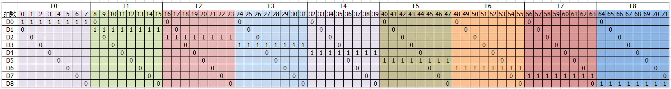

同一个LED显示屏，在使用不同IO实现时，软件中真值表led_truth_tbl[]不同。

下图是在分别使用LED0/1/2/3/4/5/6和LED0/1/2/3/4/7/8时的情况：

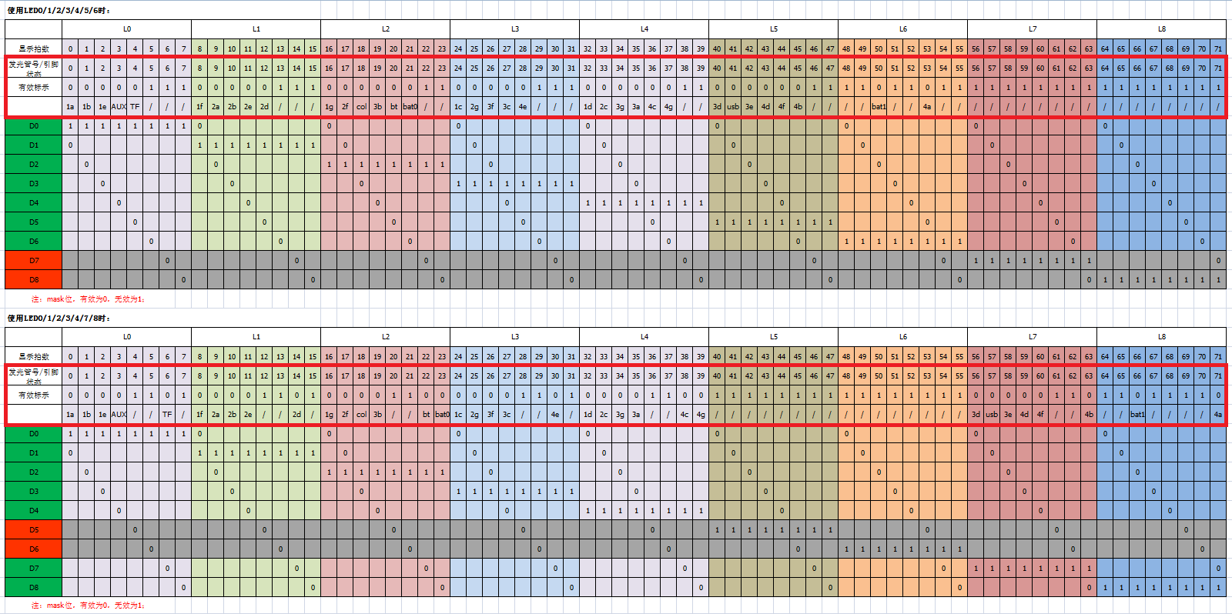

### 输入检测

|  |  |
| --- | --- |
| **变量** | **作用** |
| ledc_param.det_en | 选择IO并使能 |
| ledc_param.int_en | 选择上升沿/下降沿 |

# 定时器（TIMER）

## 概述

有TIMER0/1/2/3共4组模块。

位宽32位。

时钟源可以选择LOSC或24M晶振。

# 脉宽调制（PWM）

## 概述

支持6组pwm通道。

支持single pulse mode和continue cycle mode。

## 软件配置

时钟分频系数，有120/180/240/360/480/600/720/840/12000/24000/36000/48000/72000。

entire cycles: 如果pwm_config函数中参数是N，那么entire cycles = N+1。

active cycles: 如果pwm_config函数中参数是N，那么active cycles = N+1。

# 串行通信（UART）

## 概述

有UART0/1/2共3组模块。

UART0用于调试打印、测试，持波特率最高到3Mbps。

UART1/2用于其他数据传输，支持波特率最高到3Mbps，支持DMA模式，支持4线模式（TX/RX/RTS/CTS）。

## 软件配置

接口函数如下：

|  |  |
| --- | --- |
| **函数** | **作用** |
| void uart_tx(uint32_t uart_id, uint32_t data) | 数据发送 |
| void uart_register_rx_callback(uint8_t uart_id, void (*rx_callback)(uint32_t rx_data)) | 数据接收函数注册 |

# 两线串行接口（TWI）

## 概述

TWI接口完全兼容I2C总线。

有TWI1/2共2组模块。

支持主机模式。

支持速率93 Kbps ~ 400Kbps。

## 软件配置

接口函数如下：

|  |  |
| --- | --- |
| **函数** | **作用** |
| int twi_write(uint32_t id, uint32_t addr, const uint8_t *data, uint32_t bytes) | 写 |
| int twi_read(uint32_t id, uint32_t addr, uint8_t *data, uint32_t bytes) | 读 |

# 串行外设接口（SPI）

## 概述

有SPI0/1共2组模块。

SPI0用于操作内置spi nor flash 或外置spi nor flash，支持DMA方式，仅支持4线模式（CS/CLK/MOSI/MISO）。

SPI1用于操作外置spi nor flash或其他spi接口的设备，支持4线模式（CS/CLK/MOSI/MISO）或3线模式（CS/CLK/MOSI），但3线模式的最高工作频率比4线模式低些。

支持使用GPIO软件模拟SPI协议。

## 软件配置

接口函数如下：

|  |  |
| --- | --- |
| **函数** | **作用** |
| void spi_flash_erase(uint32_t flash_addr, uint32_t wait_busy) | 擦外置spi nor flash |
| void spi_flash_write(uint8_t *ram_addr, uint32_t flash_addr, uint32_t bytes, uint32_t wait_busy) | 写外置spi nor flash |
| void spi_flash_read(uint8_t *ram_addr, uint32_t flash_addr, uint32_t bytes) | 读外置spi nor flash |
| void spi_write(uint32_t data) | SPI1写 |
| uint8_t spi_read(void) | SPI1读 |

# 红外接收（IRRX）

## 概述

支持NEC协议。

支持引导码、 电位’0’/’1’等时间可配置。

## 软件配置

# 内置音频总线（I2S）

## 概述

支持主机模式。

支持I2S/PCM/Left-Justified/Right-Justified/TDM(Time Division Multiplexing)模式。

支持采样率范围：8K~384K。

支持4/6线模式：4线:TX和RX用相同的BCLK和LRCK，6线模式，TX和RX用不同的BCLK和LRCK。

支持通道数：最大支持16 通道，注：通道数*采样率*slot宽度<=24.576M/22.5792M

支持采样精度：16~32bit

支持slot宽度：16/32

## 软件配置

**I2s.c根据user_config做初始化配置。之后由audio库对I2S模块进行管理，APP不要对其进行任何操作。**

# 数字音频接口（SPDIF）

## 概述

支持从模式

采样率支持22.05K~192K

## 软件配置

**spdif.c根据user_config做初始化配置。之后由audio库对spdif模块进行管理，APP不要对其进行任何操作。**

# Audio Codec

## 概述

支持3路ADC， 2路DAC。

## 软件配置

### 基本配置接口

|  |  |
| --- | --- |
| **函数** | **作用** |
| void codec_init(void) | 初始化codec模块  如果使用Mute GPIO，在此函数初始化Mute GPIO |
| void snd_spk_mute(void) | Mute功放，播放完成后此函数被调用 |
| void snd_spk_unmute(void) | Unmute功放，播放开始前此函数被调用 |
| void set_mic_adc_volume(uint8_t volume) | 配置MIC音量，volume范围：0~100 |
| void auss_micbias_enable(bool enable) | Enable/Disable MIC bias |

### 其他Codec配置接口

|  |  |
| --- | --- |
| **函数** | **作用** |
| mixer_set_ctl(SND_CODEC, MICBIAS, val) | mic bias: 0 ~ 3, 0-2.0v; 1-2.34v; 2-2.67v; 3-2.9v |
| mixer_set_ctl(SND_CODEC, LINEOUTL_EN, val)  mixer_set_ctl(SND_CODEC, LINEOUTR_EN, val) | lineinL /lineinR使能： val: 0:Disable；1：Enable |
| mixer_set_ctl(SND_CODEC, LINEOUTL_GAIN, val)  mixer_set_ctl(SND_CODEC, LINEOUTR_GAIN, val) | lineinL /lineinR 模拟增益： val：0 ~ 7 |
| mixer_set_ctl(SND_CODEC, ADC0_HPF_EN, 1); | 使能ADC0高通滤波器 |
| mixer_set_ctl(SND_CODEC, ADC1_HPF_EN, 1); | 使能ADC1高通滤波器 |
| mixer_set_ctl(SND_CODEC, ADC2_HPF_EN, 1); | 使能ADC2高通滤波器 |
| mixer_set_ctl(SND_CODEC, ADC0_DITHER_EN, 1); | 使能ADC0 dither |
| mixer_set_ctl(SND_CODEC, ADC1_DITHER_EN, 1); | 使能ADC1 dither |
| mixer_set_ctl(SND_CODEC, ADC2_DITHER_EN, 1); | 使能ADC2 dither |
| mixer_set_ctl(SND_CODEC, OUTPUT_POWER_BOOST, 1); | 使能输出功率增强 |
| mixer_set_ctl(SND_CODEC, AMIC0_SINGLE_END, 1); //单端  mixer_set_ctl(SND_CODEC, AMIC0_SINGLE_END, 0); //差分 | AMIC0单端或者差分接入 |
| mixer_set_ctl(SND_CODEC, AMIC1_SINGLE_END, 1); //单端  mixer_set_ctl(SND_CODEC, AMIC1_SINGLE_END, 0); //差分 | AMIC1单端或者差分接入 |
| mixer_set_ctl(SND_CODEC, AMIC2_SINGLE_END, 1); //单端  mixer_set_ctl(SND_CODEC, AMIC2_SINGLE_END, 0); //差分 | AMIC2单端或者差分接入 |
| mixer_set_ctl(SND_CODEC, LINEIN0_SINGLE_END, 1); //单端  mixer_set_ctl(SND_CODEC, LINEIN0_SINGLE_END, 0); //差分 | Linein0单端或者差分接入 |
| mixer_set_ctl(SND_CODEC, LINEIN1_SINGLE_END, 1); //单端  mixer_set_ctl(SND_CODEC, LINEIN1_SINGLE_END, 0); //差分 | Linein1单端或者差分接入 |
| mixer_set_ctl(SND_CODEC, AMIC0_GAIN, 3);//设置增益为3 | AMIC0模拟增益（gain:0 ~ 14）  0:-4.5dB; 1:-3dB; 2:-1.5dB; 3:0dB; 4:1.5dB; 5:3dB; 6:4.5dB; 7:6dB; 8:24dB; 9:27dB; 10:30dB; 11:33dB; 12:36dB; 13:39dB; 14:42dB; |
| mixer_set_ctl(SND_CODEC, AMIC1_GAIN, 3);//设置增益为3 | AMIC1模拟增益（gain:0 ~ 14）  0:-4.5dB; 1:-3dB; 2:-1.5dB; 3:0dB; 4:1.5dB; 5:3dB; 6:4.5dB; 7:6dB; 8:24dB; 9:27dB; 10:30dB; 11:33dB; 12:36dB; 13:39dB; 14:42dB; |
| mixer_set_ctl(SND_CODEC, AMIC2_GAIN, 3);//设置增益为3 | AMIC2模拟增益（gain:0 ~ 14）  0:-4.5dB; 1:-3dB; 2:-1.5dB; 3:0dB; 4:1.5dB; 5:3dB; 6:4.5dB; 7:6dB; 8:24dB; 9:27dB; 10:30dB; 11:33dB; 12:36dB; 13:39dB; 14:42dB; |
| mixer_set_ctl(SND_CODEC, LINEIN0_GAIN, 3); //设置增益为3 | Linein0模拟增益（gain:0 ~ 7）  0:-4.5dB; 1:-3dB; 2:-1.5dB; 3:0dB; 4:1.5dB; 5:3dB; 6:4.5dB; 7:6dB; |
| mixer_set_ctl(SND_CODEC, LINEIN1_GAIN, 3); //设置增益为3 | Linein1模拟增益（gain:0 ~ 7）  0:-4.5dB; 1:-3dB; 2:-1.5dB; 3:0dB; 4:1.5dB; 5:3dB; 6:4.5dB; 7:6dB; |

**更多audio codec相关函数接口，请参考audio_service.h, audiopath_conf.h文件中说明。**

# PMU

## user config

### pmu startup mode config

#### PMU_POWER_ON_MODE

开机模式配置：

0: 按键模式，长按开机，如果硬件方案是按键开机/板上硬开关/板上软开关应该选择为按键模式。

1: 拨动开关模式，拨到高电平开机。

详细参考慧联蓝牙IC上电开机方式说明文档。

只能通过烧录器修改PMU OTP，一旦烧码了就无法修改了。

### pmu config

#### PMU_CORE_USE_DCDC

设置core由谁供电。

如果是HSxxx系列的就用DCDC供电。

如果是WSxxx和CAxxx系列的就用LDO供电。

如果配置错误，会导致启动失败。

#### PMU_VBUS_POWERON_EN

使能vbus插入即开机。

#### PMU_SHORT_PRESS_POWERON_EN

使能短按开机。

#### PMU_ULTRA_SHORT_PRESS_POWERON_EN

使能超短按开机功能。

#### PMU_POWEROFF_WHEN_BAT_FIRST_IN

使能电池插入时关机，电池插入时PMU默认会开机，但是很多产品在产品线上一焊上电池就会开机，如果不使能该功能就会导致电池被耗完。

像耳机这类产品建议使能该功能。

#### PMU_ULTRA_LONG_PRESS_TIME

超长按时间设置，单位为ms，如果设置为8000ms，那么按下8s后就会超长按复位。

时间设置的范围只有6s/8s/10s/12s。

#### PMU_LONG_PRESS_TIME

长按时间设置，单位为ms，如果设置为3000ms，那么按下3s就会触发长按中断，如果是在关机时按下3s就会开机。

时间设置的范围只有1s/2s/3s/4s。

#### PMU_CHARGE_CURRENT

充电电流设置，单位为mA，设置范围为25mA-450mA, 步进为 25mA。

注意这个电流是电池的尽流入和系统当时耗电的总和。

一般设置充电电流不要超过电池容量的80%，不然可能会影响电池的使用寿命。

例如一个容量为100mAh的电池，充电电流最好不要超过80mA。

#### PMU_VBUSIN_RESTART

vbus插入就重启，因为有些产品需要在关机下才能进行充电，所以需要插入usb线马上重启，进入关机充电模式，常用于耳机中。

#### PMU_VCC_RTC_ALWAYS_ON

如果需要rtc时钟在关机时能够继续走，则需要打开vcc-rtc常在电功能。

如果你的产品没有rtc功能的需求，可以关闭，减小关机功耗。

#### PMU_VCC_IO_VOLT

设置vcc-io电压，默认为3300mV，单位mV，电压范围为2700~3400mV，步进100mV，该电压会影响外设gpio电压，一般不修改。

#### PMU_AVCC_VOLT

设置avcc电压，默认为3300mV，单位mV，电压范围为2700~3400mV，步进100mV，该电压会影响音频最大音量输出能力。

如果你在乎电池电压低于3300mV时，音频质量，可以把avcc设置为低于3300mV，可以设置为2700mV。

### battery config

#### BAT_EXIST

如果使用了芯片内部PMU管理电池，则使能电池功能。

如果使用外部充电芯片或者升压芯片，但是想用电池管理的代码，则使能电池功能。

#### BAT_VOLT_DET

如果使用了芯片内部PMU管理电池，把电池的电压接到芯片的vbat管脚，则使能电池电压检测。

如果是使用了外部充电芯片，但是利用芯片的通用ADC检测电池电压，则无需使能该功能。

#### BAT_QUANTITY_STEP_BIG

PMU驱动支持两种步进的电量显示，一个5档，一个为10档。由于电池电压ADC精度只有100mV，所以无法精确支持到10档，建议使用5档的电量显示，已经可以满足大部分产品。

如果使用5档电量显示，则使能该功能。

#### BAT_HW_LB_SHUT_EN

使能电池硬件低电关机，一旦电池电压低于等于硬件低电关机的电压，硬件则会自动关机。

如果需要保存信息到flash，则不希望触发硬件低电关机，应该在硬件低电关机之前进行软件低电关机，并保存信息到flash。

#### BAT_HW_LB_SHUT_VOLT

设置电池硬件关机电压，单位为mV，默认为2700mV，设置范围只有2700/2800/2900/3100。

注意：设置的电压只能在四个电压里面选择，而且硬件低电关机电压要低于软件低电关机电压。

#### BAT_HW_OK_VOLT

设置允许芯片开机的电压，如果低于该电压则无法开机。单位为mV，默认值2900mV，只能在2900/3000/3100/3300四个电压中选择。

注意：由于该配置属于PMU OTP，所以只能通过PMU烧码修改，软件设置无效，设置后重启会被PMU OTP覆盖掉，等于软件设置是无效的。

#### BAT_SW_LB_WRN_VOLT

3300 //2900~4400mV, step 100mV, low power warning voltage;

设置软件电池低电提醒电压，单位为mV，电压范围为2900~4400mV，步进100mV。

#### BAT_SW_LB_SHUT_VOLT

设置软件低电关机电压，单位为mV，默认为3100mV，电压只能在2900/3000/3100/3300mV四个电压中选择。

#### BAT_SW_LB_WARNING_PERIOD

设置软件低电提醒周期，单位为ms，步进1000ms，默认为2min，一旦低电就会提醒，过了2min再次提醒。

### pmu key config

#### KEY_PMU_EN

pmu电源键作为其他功能按键使用，例如作为暂停和播放键使用。

#### KEY_PMU_MULTFUC_EN

pmu电源键多功能按键，支持单击，双击和长按。

## user interfaces

### bool pmu_is_enter_charge_mode(void)

判断是否要进入充电模式，开机过程中使用。

### void pmu_set_core_voltage(uint32_t val)

设置cpu core电压，用于调频调压。

### bool pmu_is_use_hsw(void)

判断pmu使用onoff（按键方案）还是hsw（硬开关方案）。

### void pmu_sel_onoff_hsw(enum pmu_onoff_hsw_e sel)

设置pmu为onoff（按键方案）或hsw（硬开关方案）。

### void pmu_hsw_reset_enable(bool enable)

使能和除能硬开关拉低超过4s复位系统的功能。

### bool pmu_bat_is_charging(void)

判断电池是否在充电。

### bool pmu_bat_is_exist(void)

判断电池是否存在。

### bool pmu_bat_is_full(void)

判断电池是否为满电。

### bool pmu_bat_is_low(void)

判断电池是否为低电。

### void pmu_charge_enable(bool enable)

使能和除能电池充电功能。

### uint8_t pmu_get_bat_quantity_percent(void)

获取电池电量百分比。返回值为0~100。

## PMU event

|  |  |
| --- | --- |
| PMU_EVENT_BAT_LOW | 电池低电 |
| PMU_EVENT_BAT_FULL | 电池满电 |
| PMU_EVENT_BAT_TO | 电池充电超时 |
| PMU_EVENT_POWERKEY_US | 电源键超短按 |
| PMU_EVENT_POWERKEY_S | 电源键短按 |
| PMU_EVENT_POWERKEY_L | 电源键长按 |
| PMU_EVENT_INT | PMU中断 |
| PMU_EVENT_CHARGE_IN | vbus插入 |
| PMU_EVENT_CHARGE_OUT | vbus拔出 |
| PMU_EVENT_HSW_OFF, | 硬开关拉低 |
| PMU_EVENT_HSW_ON | 硬开关拉高 |
| PMU_EVENT_VBUSUV | vbus欠压 |
| PMU_EVENT_BAT_UNLOW | 电池非低电 |
| PMU_EVENT_BAT_LOW_WRN | 电池低电提醒 |

# Power management

## Sleep

### SLEEP_EN

使能sleep功能，如果使能后蓝牙保存连接时就会自动进入sniff mode，然后芯片会动态的进入和退出sleep。如果没有蓝牙的场景，例如本地音乐，暂停播放一段时间之后会自动进入sleep状态，系统的功耗非常低，最低达到400uA。

### SLEEP_DELAY

满足sleep所有条件之后等10s才进入sleep，例如本地音乐播放时，暂停10s才会开始进入sleep。

单位为s，默认值是10s。

### TIME_BEFORE_WFI

OS使能了tickless功能，就是系统会在idle任务里面去统计未来的所有timer包括任务的resume等的最近时间是多少，如果所有timer的最快到来时间大于TIME_BEFORE_WFI则让cpu进入wfi，等到时间到了之后才唤醒cpu。

只有系统尽量少的使用timer，或者timer的周期更长，才能有更多的机会进入wfi状态，才能把wfi的阈值设置得更低，cpu才能更加节省功耗。

### BT_CON_AUTO_SLEEP_EN

bt连接时自动睡眠，当bt进入到sniff mode时会进入睡眠，芯片处于sleep状态，因为bt需要保持连接，所以需要隔一段时间起来通信，所以这个时候sleep是动态过程。

### BT_CON_AUTO_SLEEP_WAIT

bt连接时等待多久之后手机还没主动发出进入sniff mode，则我们设备端主动发送请求进入sniff mode，防止长时间处于功耗比较大的状态。

单位是ms，一般IPhone比Android慢请求，IPhone不会超过30s，所以这里只需要设置成40s就足够了。

### BT_DIS_AUTO_SLEEP_EN

bt没有连接上时主动进入睡眠，但是为了保证随时能够连上设备，需要隔一段时间起来通信，所以这个时候sleep是动态过程。

### BT_DIS_AUTO_SLEEP_MAX

bt没有连接上时主动进入睡眠的最大时间，单位为slot，625us，默认设置为800slot。

## Poweroff

### POWER_OFF_DELAY

poweroff之前延时多少ms再关机，一般配置为0。

### POWER_OFF_FIRST_EN

当使用vbus供电，第一次启动关机。

### AUTO_POWER_OFF

蓝牙断开时，超过多长时间自动关机。

### AUTO_POWER_OFF_PERIOD

蓝牙断开时，超过多长时间自动关机。单位为s，默认为300s，5min，即断开蓝牙5分钟后关机。一般用于蓝牙耳机上。

## Dvfs

dvfs:是dynamically voltage frequency scaling的缩写，即动态调频调压。

我们是基于各个场景进行动态调频调压，各个场景的频率如下：

|  |  |  |
| --- | --- | --- |
| 设置项 | 场景 | 频率 |
| DVFS_KARAOKE_FREQ | karaoke模式 | 192e6 |
| DVFS_EFFECTS_FREQ | 开启音频音效 | 192e6 |
| DVFS_TONEMIXER_FREQ | 提示音和音乐混音 | 64e6 |
| DVFS_A2DPAUDIO_FREQ | 蓝牙音乐 | 64e6 |
| DVFS_SCOAUDIO_FREQ | 蓝牙通话 | 64e6 |
| DVFS_SCOAENC_FREQ | 蓝牙通话并使能降噪 | 64e6 |
| DVFS_USBAUDIO_FREQ | usb音乐 | 192e6 |
| DVFS_LINEINAUDIO_FREQ | linein音乐 | 64e6 |
| DVFS_LOCAL_ENCODE_WAV_FREQ | 本地wav格式录音 | 64e6 |
| DVFS_LOCAL_ENCODE_MP3_FREQ | 本地mp3格式录音 | 192e6 |
| DVFS_LOCAL_DECODE_WAV_FREQ | 本地wav格式音乐播放 | 64e6 |
| DVFS_LOCAL_DECODE_MP3_FREQ | 本地mp3格式音乐播放 | 192e6 |
| DVFS_DEFAULT_FREQ | 默认频率 | 64e6 |

# BLE

## 概述

支持基于GATT的BLE应用，目前版本只支持GATT server，后面的说明前提也是” Soc芯片/平台”作为GATT server

## 软件配置

sl6800_user_config.h

#define BT_BLE_EN 1 //BLE功能

#define BLE_ADDR_USE_RANDOM 1 //BLE设备地址使用随机值功能

#define BLE_ADDR_DEFAULT {0xFA,0xFB,0xFC,0xFD,0xFE,0xFF} //BLE设备默认地址

#define BLE_NAME_DEFAULT "SL-BLE" //BLE设备默认名字

## 数据结构

typedef struct ble_profile {

uint8_t own_addr[6];

uint8_t own_addr_type;

uint8_t *adv_data;

uint8_t adv_data_len;

uint8_t *scan_rsp;

uint8_t scan_rsp_len;

uint8_t *att_db;

uint16_t start_handle;

uint16_t end_handle;

profile_read_callback_t read_callback;

profile_write_callback_t write_callback;

} ble_profile_t;

own_addr：ble地址，如果own_addr_type为PUBLIC_ADDRESS，则BLE地址是BLE_ADDR_DEFAULT，如果own_addr_type为RANDOM_ADDRESS，则是烧写后第一次启动随机生成的地址

adv_data：广播数据

adv_data_len：广播数据长度

scan_rsp：扫描响应数据

scan_rsp_len：扫描响应数据长度

att_db：ATT数据库

start_handle：ATT起始handle

end_handle：ATT结束handle，和start_handle一起限定了handle的范围

read_callback：读取ATT的回调，一般用于拷贝ATT值到指定buffer，最终通过协议栈发送出去

write_callback：写ATT的回调，用于接收client端写某个ATT的值

## demo

demo应用：ble_app.c

对于大多数应用，只需要关心3个部分：

1. 广播数据和扫描响应数据，这里面又主要关心设备名称

/*

Reference BT Spec 4.2 Vol 3, Part C, Chapter 11

adv_data and scan_rsp format:

|Byte0 |Byte1~N|Byte(N+1)~Byte(length)|

|length|AD type | AD data |

*/

uint8_t simple_adv_data[31] =

{

0x02, AD_TYPE_FLAGS, FLAG_LE_GENERAL_DISCOVER_MODE | FLAG_BR_EDR_NOT_SUPPORTED,

0x00, AD_TYPE_COMPLETE_LOCAL_NAME,

};

uint8_t simple_scan_rsp[31] =

{

0x00, AD_TYPE_COMPLETE_LOCAL_NAME,

};

真正的设置名称的地方在ble_app_init()：

uint8_t name_len;

ble_name_set(&simple_adv_data[5], &name_len);

simple_adv_data[3] = 1 + name_len;

ble_name_set(&simple_scan_rsp[2], &name_len);

simple_scan_rsp[0] = 1 + name_len;

1. GATT server数据库，请参考simple_att_db，每行代表一个attribute，组织方式如下

|Byte0~1 |Byte2~3 |Byte4~5 |Byte6 ~ Byte7 |Byte8~ Byte(size -1) |

| size | flag | handle | UUID | data |

或者：

|Byte0~1 |Byte2~3 |Byte4~5 |Byte6 ~ Byte21 |Byte22~ Byte(size -1) |

| size | flag | handle | UUID | data |

size: Attribute大小，包含size在内的所有元素，单位：Byte

flag: Attribute Property Flags，请参考ATT_PROPERTY_开头的宏定义，比如

#define ATT_PROPERTY_BROADCAST 0x01

#define ATT_PROPERTY_READ 0x02

#define ATT_PROPERTY_WRITE_WITHOUT_RESPONSE 0x04

handle: Attribute handle

UUID: Attribute uuid，可以是官方定义的，也可以是自定义的

data: Attribute data，具体含义需要遵循GATT规范

1. 数据收发接口

ble_app_data_receive

ble_app_data_send

send可以采用notify方式或者indicate方式，分别对应的接口

ble_profile_data_send_notify

ble_profile_data_send_indicate

# BT

## 软件配置

Sl6800_user_config.h

#define BT_BACKGROUND_EN 0 //蓝牙后台（全模式支持蓝牙）功能

#define BT_PHONE_EN 1 //蓝牙通话功能

#define BT_SPP_EN 0 //SPP功能

#define BT_HID_EN 0 //HID功能

#define BT_ADDR_USE_RANDOM 1 //蓝牙设备地址使用随机值功能

#define BT_FCC_TEST_ 0 //FCC测试功能

#define BT_VOLUME_EN 1 //音量与手机同步功能

#define BT_RECONNECT_SCAN_EN 1 //回连时可被搜索到功能

#define BT_SIRI_EN 0 //苹果siri或安卓语音助手功能

#define BT_ADDR_DEFAULT {0xF0,0xF1,0xF2,0xF3,0xF4,0xF5} //蓝牙设备默认地址

#define BT_NAME_DEFAULT "SL0000" //蓝牙设备默认名字

#define BT_RFPOWER_FORCE_EN 0 //RF发送功率固定

#define BT_RFPOWER_FORCE_VAL 16 //RF发送功率固定的档位，范围：0~18，功率值：(-34+2*BT_RFPOWER_FORCE_VAL) dbm

1

#define BT_MAXPOWER_SET_EN 0 //RF发送最大功率限制（在BT_RFPOWER_FORCE_EN是0时有效）

#define BT_MAXPOWER_SET_VAL 16 //RF发送最大功率的档位，范围：0~18，功率值：(-34+2*BT_MAXPOWER_SET_VAL) dbm

## API函数

**uint8_t bt_connect(uint8_t times, uint8_t scan_en)**

功能：Soc小机端主动连接。

参数：times：尝试连接的次数，每次大概进行5秒；

scan_en：主动连接的过程中仍可以被手机发现并进行连接。

**uint8_t bt_disconnect_direct(void)**

功能：Soc小机端主动断开连接。

# 工具

## EQ工具

慧联科技EQ软件专为慧联科技开发的音频类产品调节EQ参数所用，支持14路EQ参数以及多种效果器的调节，支持导入导出以及颜色配置等。

### 调节EQ

1. 调节EQ有四种个方法：
2. 在EQ曲线插件上面选中所要调节的参数，按住鼠标左键，然后拖到EQ按钮即可调节，如图21-1-1中箭头1指示。
3. 在EQ曲线插件上面选中相应的按钮后，滚动鼠标滚轮，可以微调频率值，单位默认为0.1HZ，如果按住shift键再滚动鼠标滚轮，则微调Q值，单位默认为0.1，如果按住ctrl键再滚动鼠标滚轮，则变为微调增益，单位默认为0.1。
4. 在EQ参数区直接输入相应的值 即可，参数会实时生效，如图21-1-1中箭头2所示
5. 将鼠标移动到相应的参数值区域，滚动鼠标滚轮，可以粗调相应的参数值，频率的粗调单位为默认10HZ，Q值和增益默认为0.1

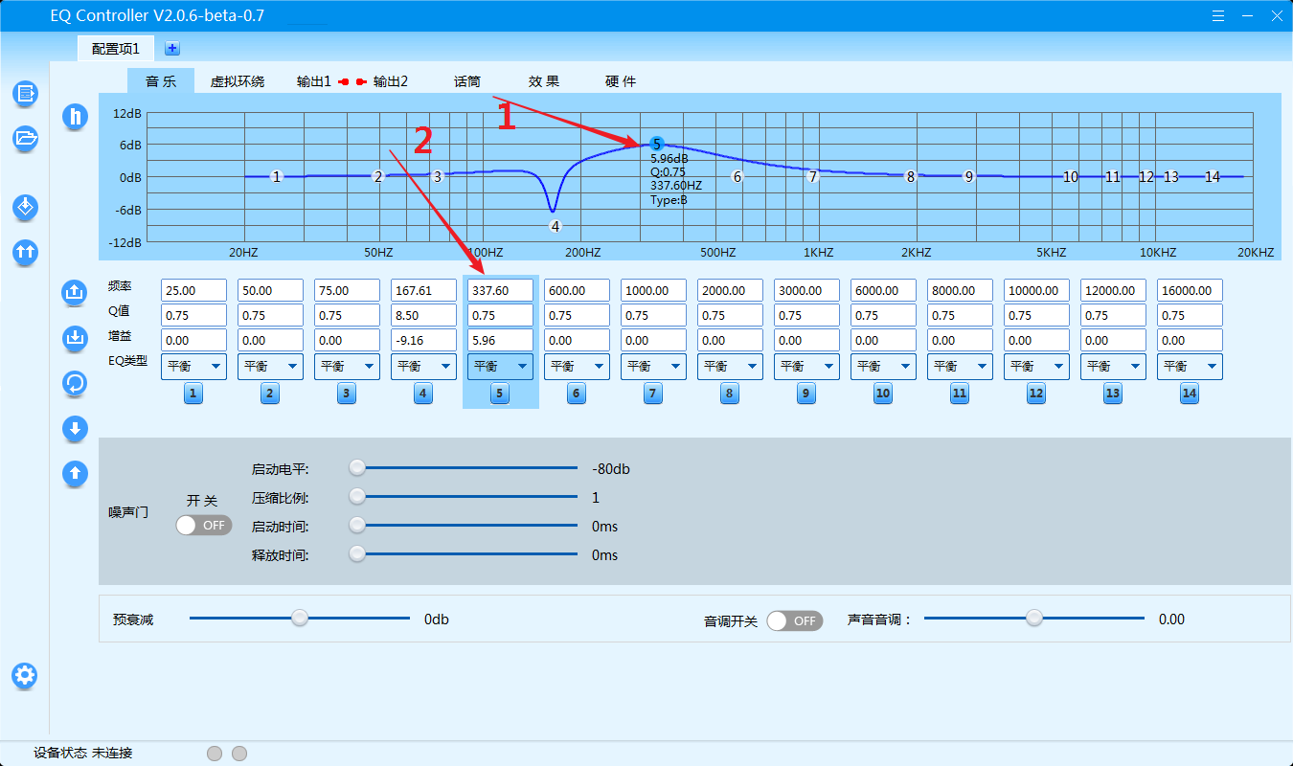

**图21-1-1**

### EQ类型

EQ类型目前共有六种，分别为低棚架，平衡，高棚架、高通带通、低通，可在EQ类型下拉菜单中选择，默认为“平衡”，如图21-1-2所示

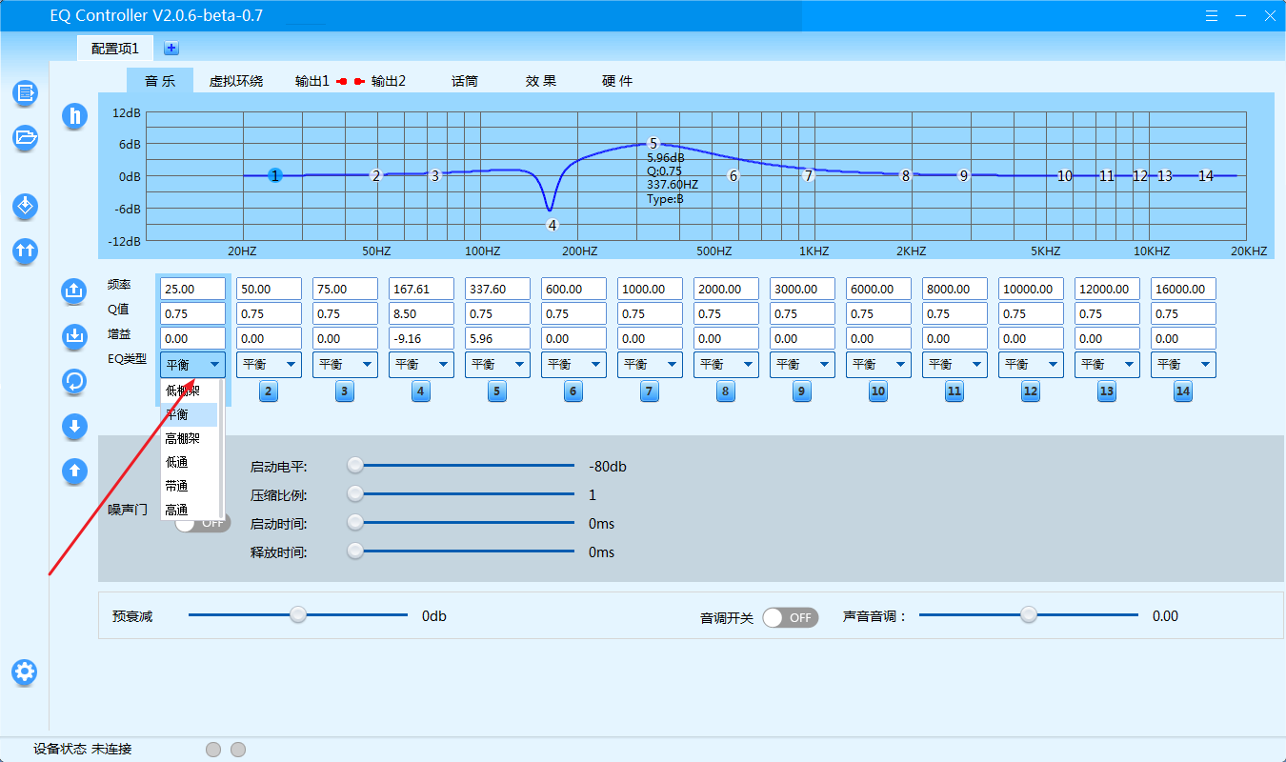

**图21-1-2**

### EQ使能

每一路EQ均有各自的使能按钮，如图21-1-3所示，可以相应的禁止或者打开该路EQ调节功能。

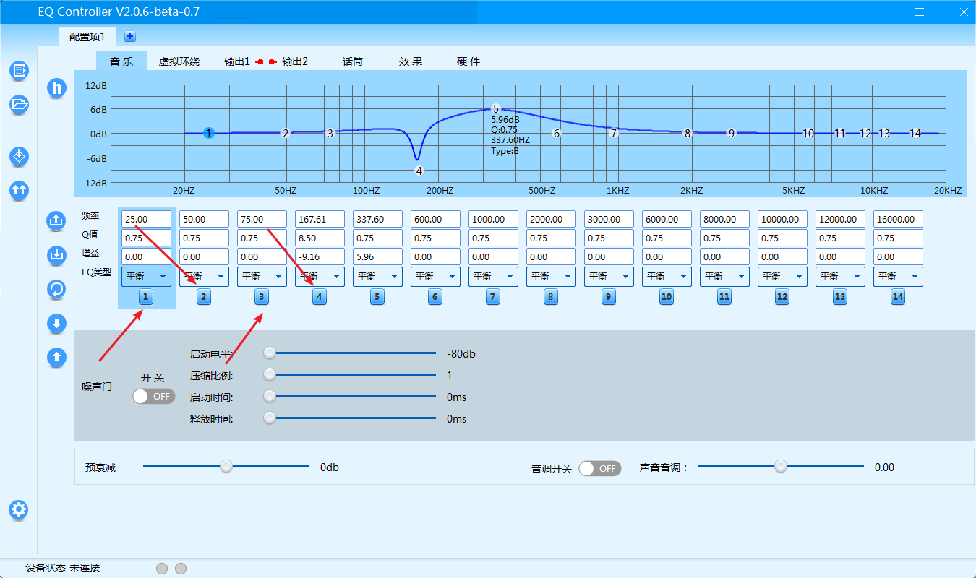

**图21-1-3**

### 调节其它效果参数

拖动相应设置项的滑动按钮或者选择相应的设置项即可，还可以输入一个值，如图 21-1-4所示。

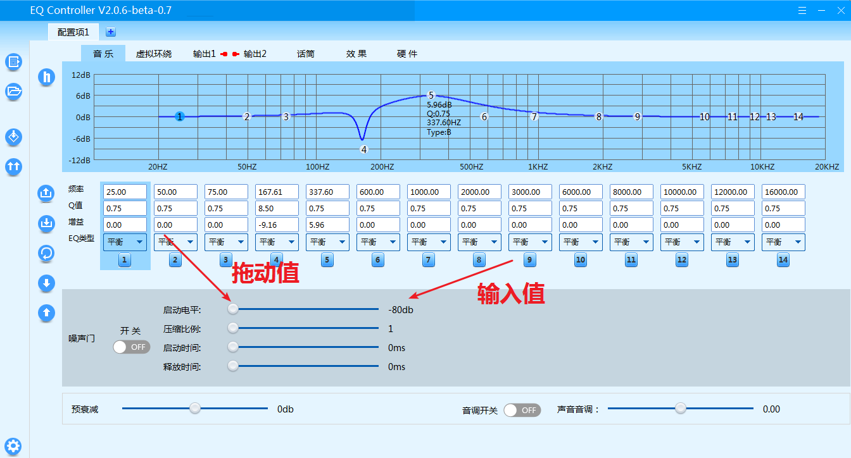

**图21-1-4**

### 设备连接

EQ软件目前支持USB连接，设备不在线时如图21-1-5-1所示，设备状态显示“未连接” 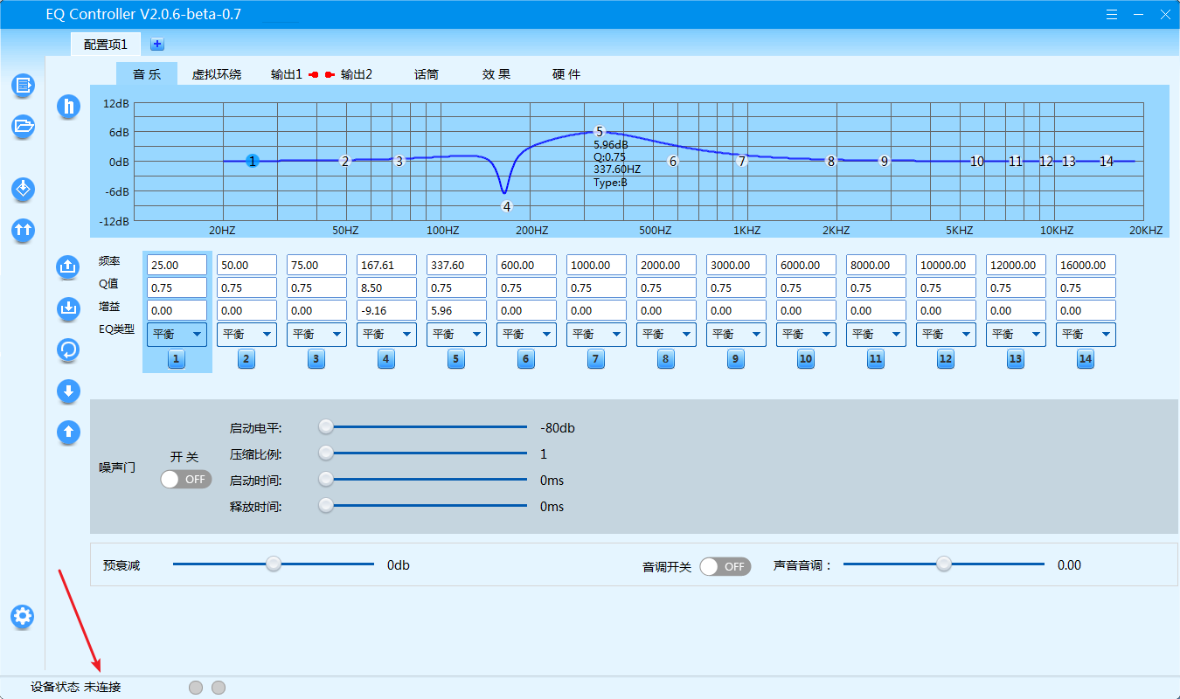

**图21-1-5-1**

当在线时设备状态显示“已连接”，并且绿色的指示灯交替闪烁，如图21-1-5-2所示

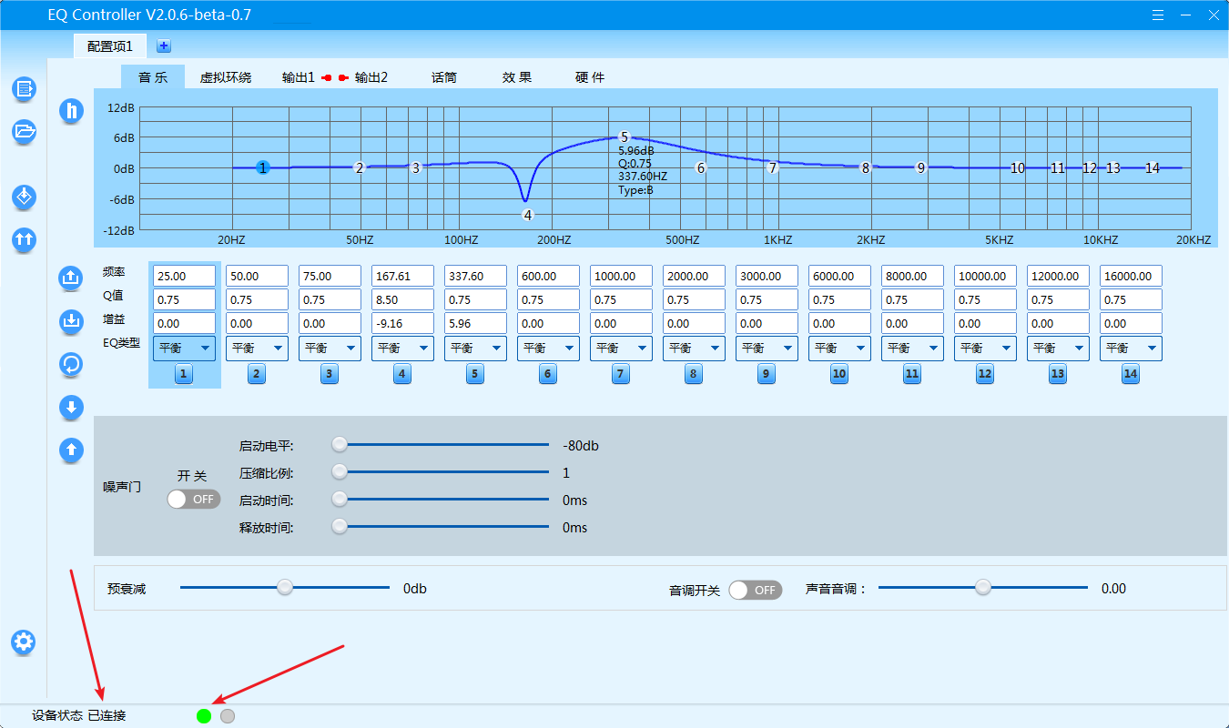

**图21-1-5-2**

### 错误隐患

当设置的EQ参数导致EQ曲线出现削峰时，EQ插件会出现红色半透明区域，表明大致出现削峰的范围，需引起注意，如图21-1-6所示

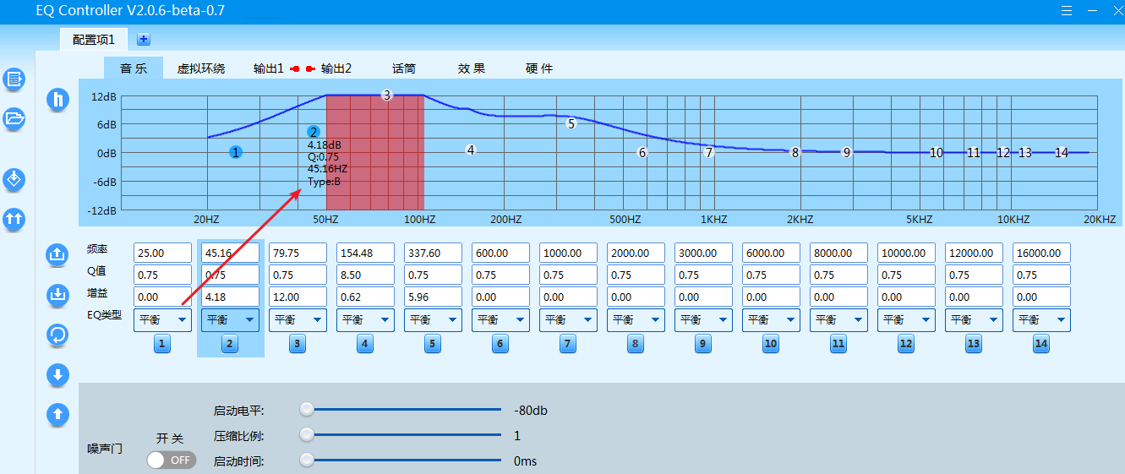

**图21-1-6**

### 导出

如图21-1-7所示，点击导出按钮后，输入名称即可导出当前配置，生成eq2后缀文件，以备将来使用

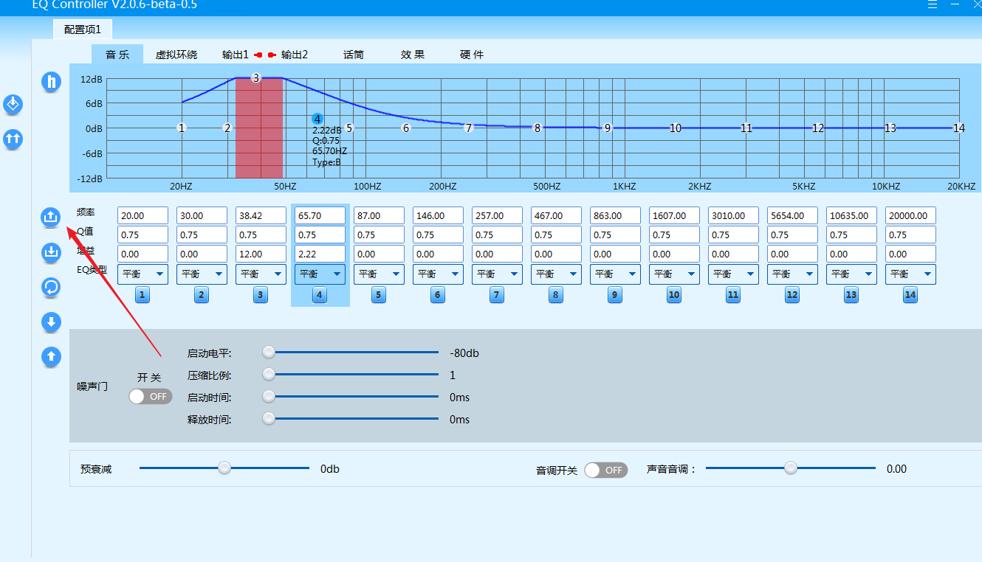

**图21-1-7**

### 导入

导入之前保存的数据，刷新当前配置界面，如图21-1-8所示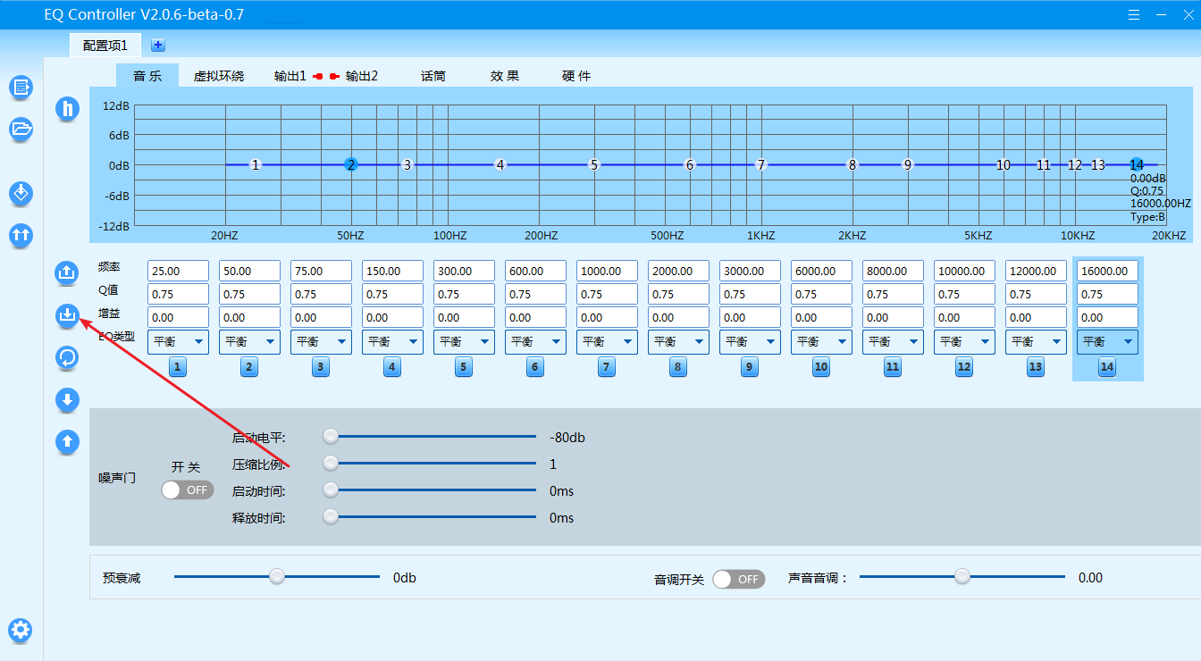

**图21-1-8**

### 重置

如图21-1-9所示，点击重置按钮后，EQ软件会将当前配置的所有EQ参数重置为默认值

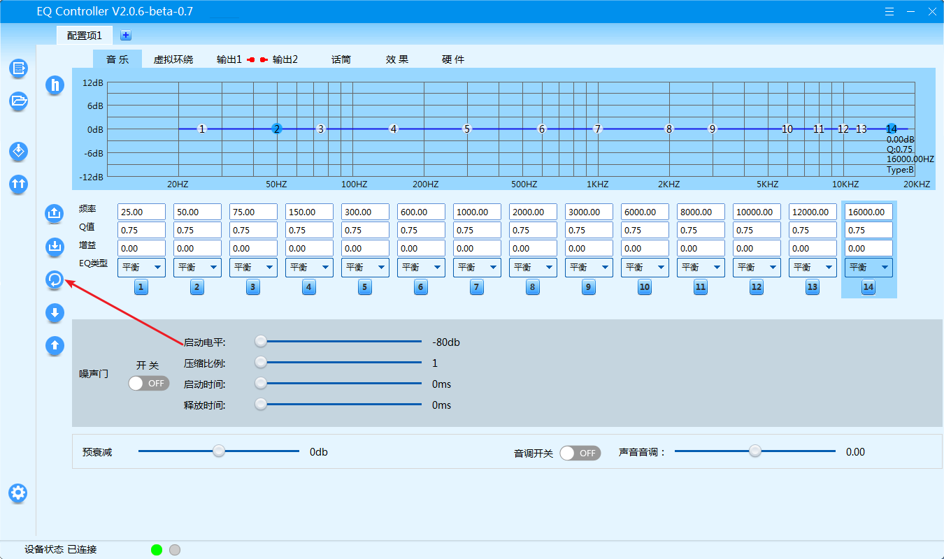

**图21-1-9**

### 同步PC设置

将PC的配置刷新到设备中，如图21-1-10所示

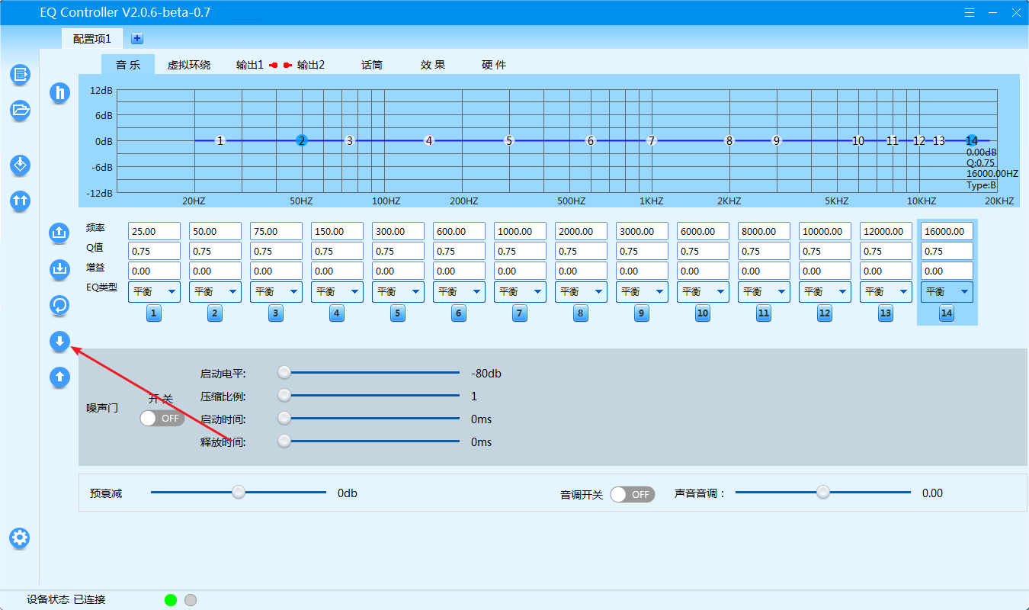

**图21-1-10**

### 提取设备EQ

将设备中运行的EQ参数刷新到界面中

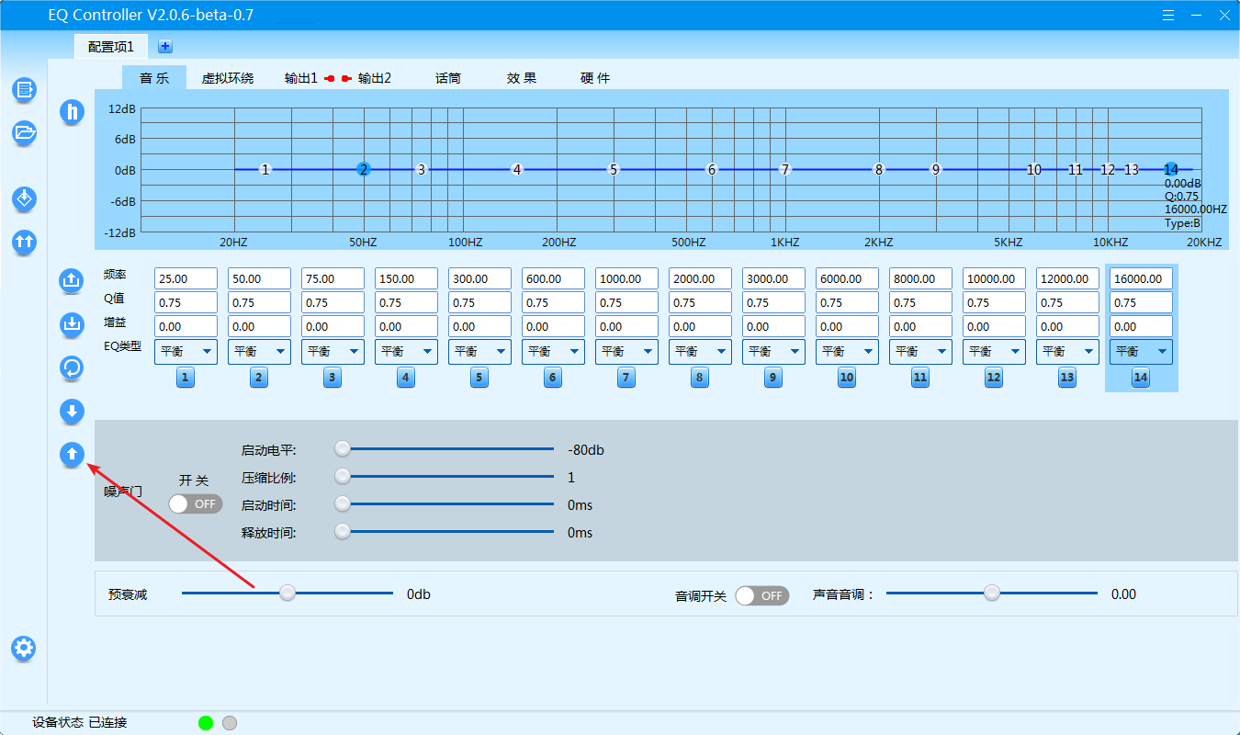

**图21-1-11**

### 多配置EQ的新建与删除

新建配置。如图21-1-12-1所示，点击“+”按钮，弹出命名窗口如图21-1-12-2所示，输入名字后，点击确定即可

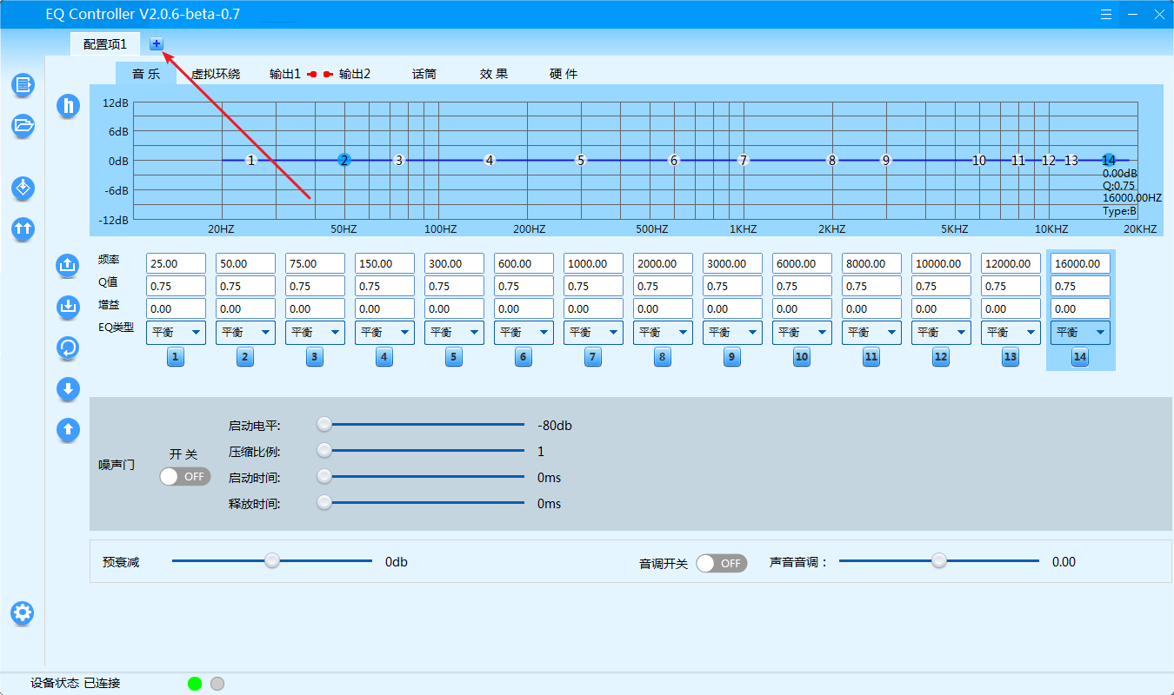

**图21-1-12-1**

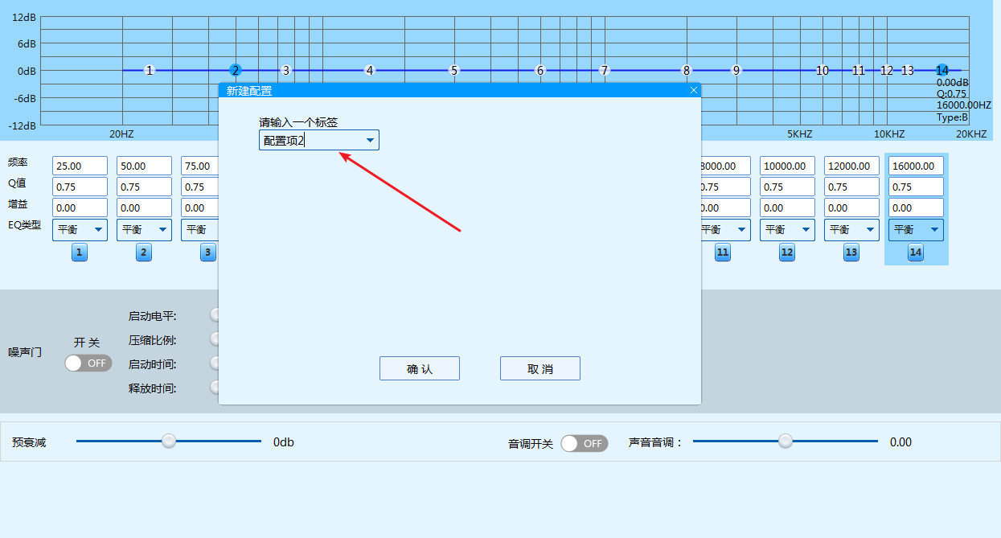

**图21-1-12-2**

删除配置。右键点击页面名称，弹出菜单，点击“删除”按钮即可删除，如图21-1-12-3

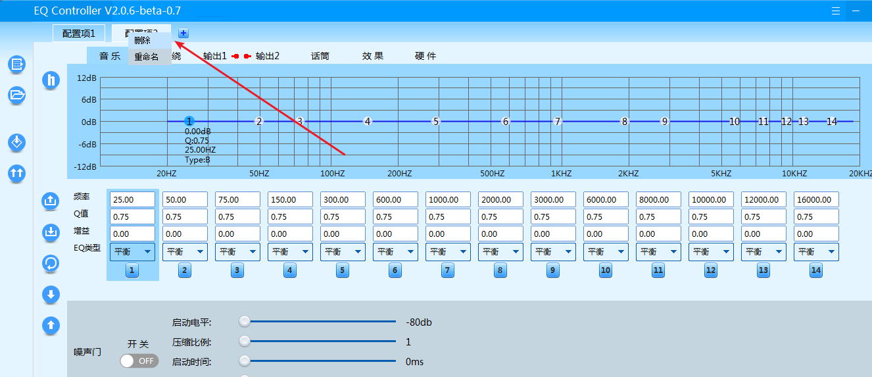

**图21-1-12-3**

### 合并配置项保存

将多个配置项的所有数据合并成一个eq2x的配置文件，如图21-1-13

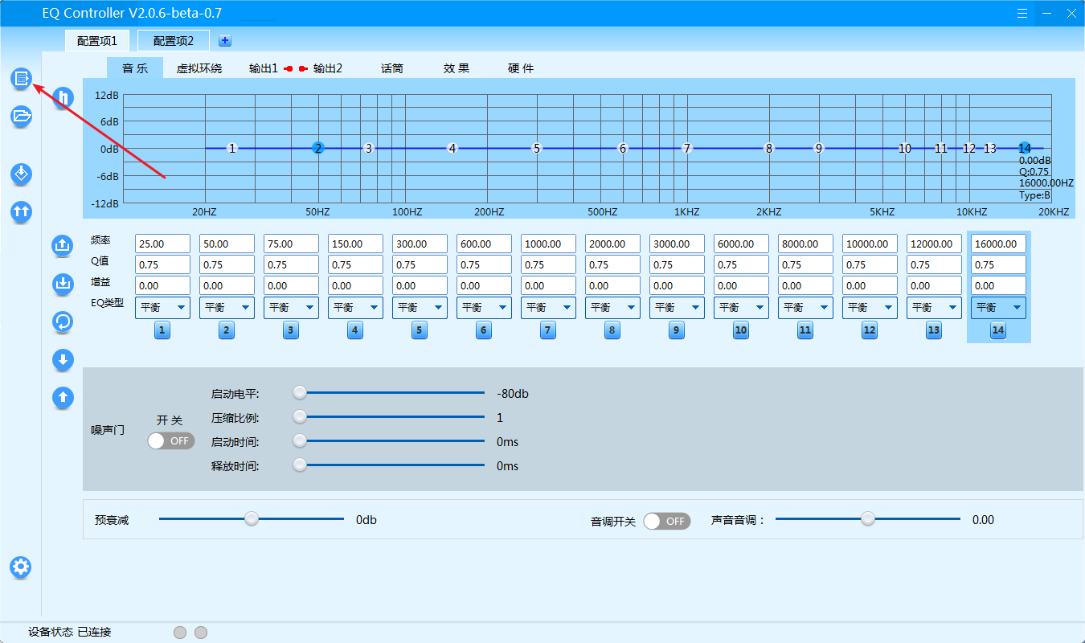

**图21-1-13**

### 导入多配置数据

导入多配置会导致当前页面以及配置被删除，以便重新配置界面

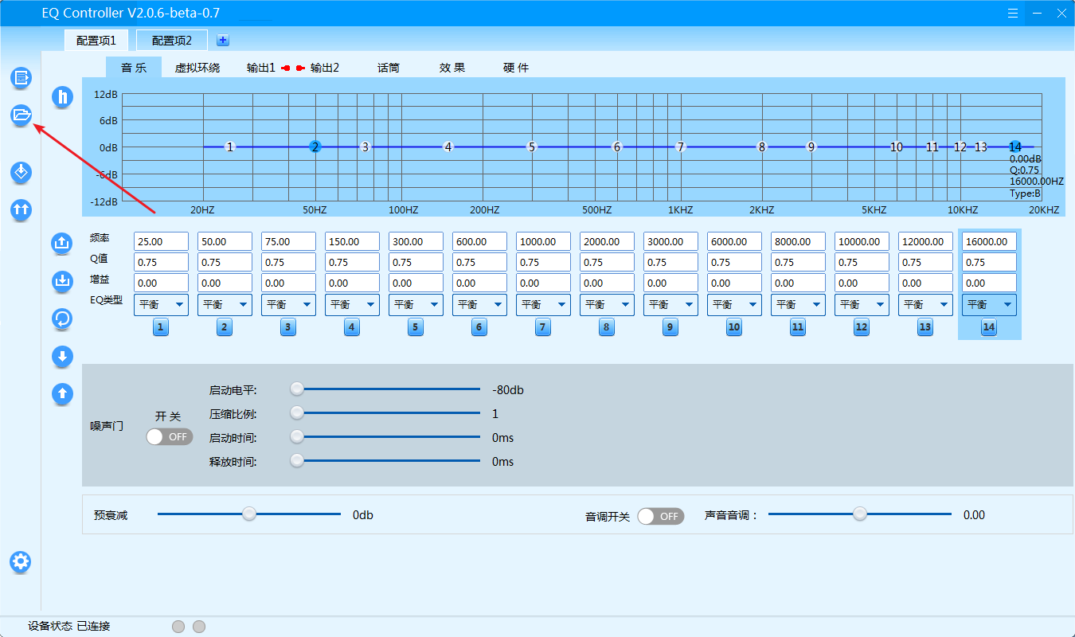

**图21-1-14**

### 合并选项固化到设备

将当前的EQ参数永久保存到设备中，如图21-1-15所示

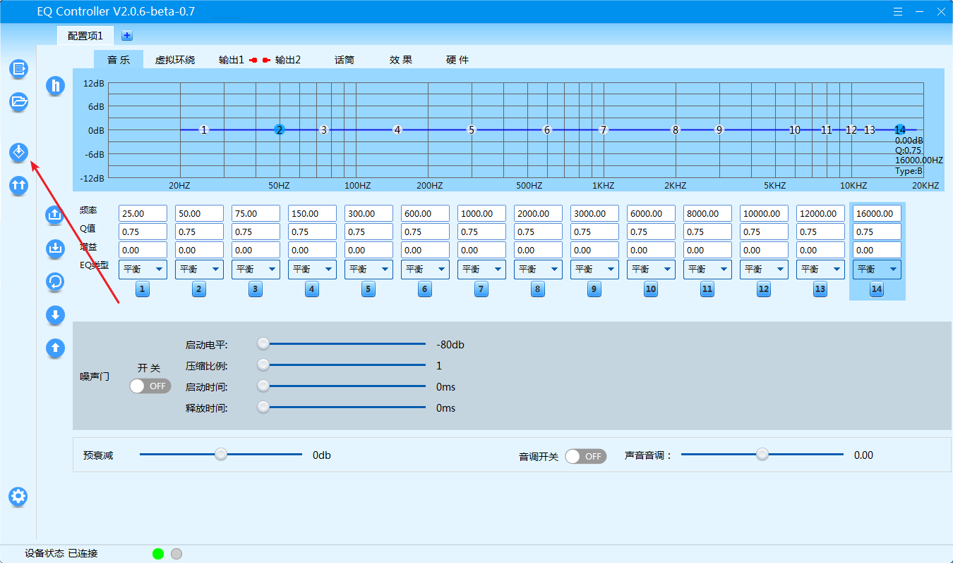

**图21-1-15**

### 提取固化的EQ数据

将设备中的数据提取到PC界面，如下图21-1-16所示

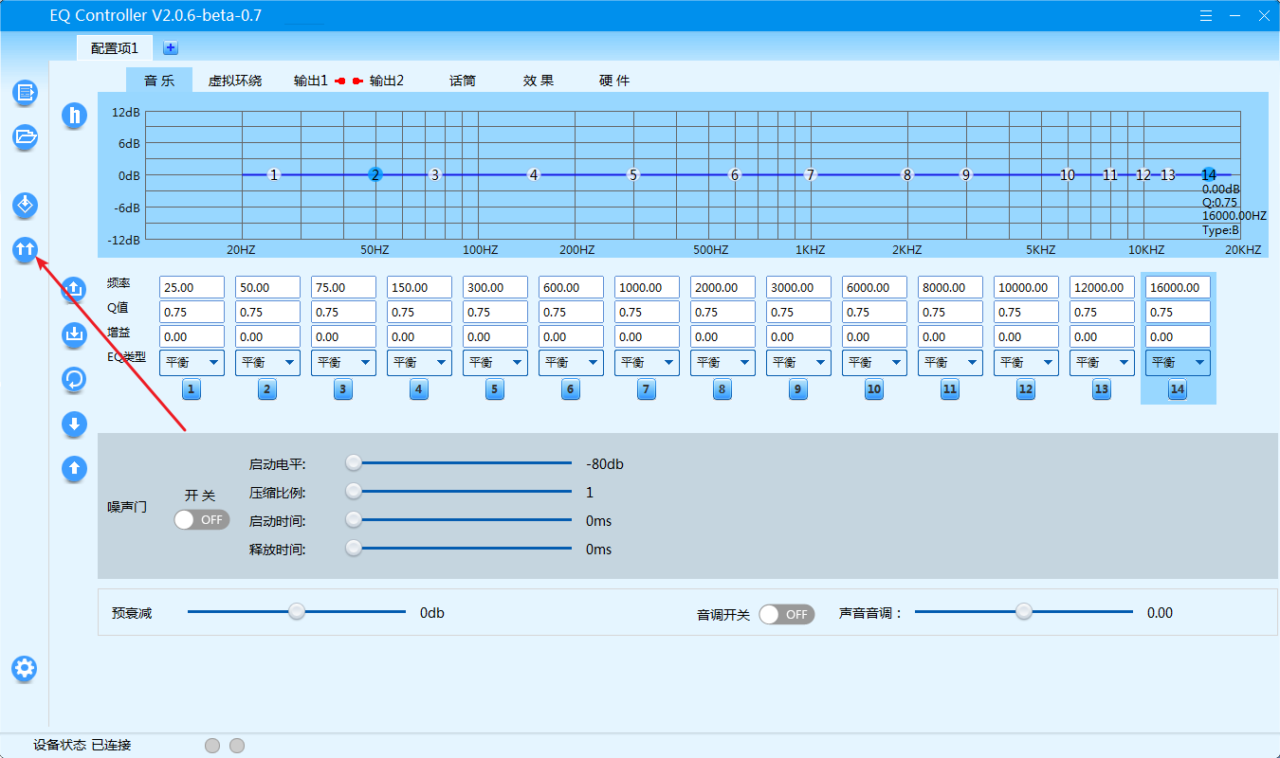

**图21-1-16**

### 设置

如下图21-1-17，点击设置按钮，弹出设置窗口，可以修改相关的配置，设置修改后，点击退出时保存。

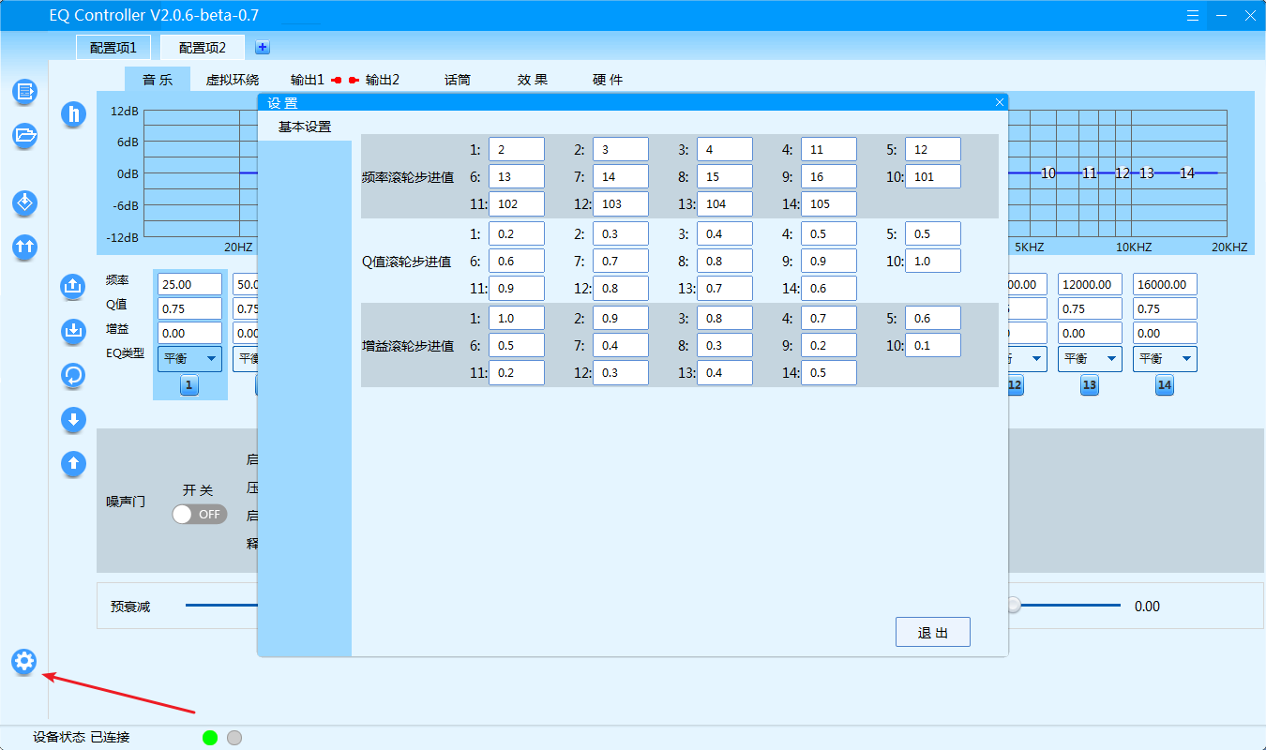

图21-1-17

## Flash_loader工具

### 更新内置 nor flash

1、按下硬件 PB9 按钮，保持 PB9 低电平，同时上电  
2、PC 软件识别出设备接入，出现盘符，如图 21-2-1 所示  
3、选择.up 后缀的文件  
4、点击盘符按钮即可更新数据（这里的 J 盘符也可能是其它名字）

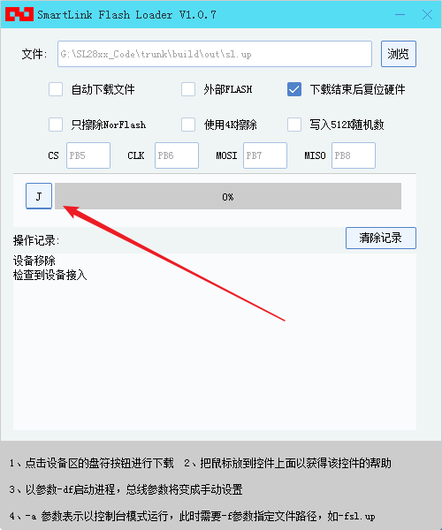  
**图21-2-1**

### 更新外部 FLASH

1、设备上电

2、打开 PC 软件，选中“外部 FLASH”复选框，如图 3-1 所示

3、填入 CS/CLK/MOSI/MISO 对应的 pin 脚，如果使用三线模式，MOSI 和 MISO 填写一样的 pin脚

4、点击盘符更新数据

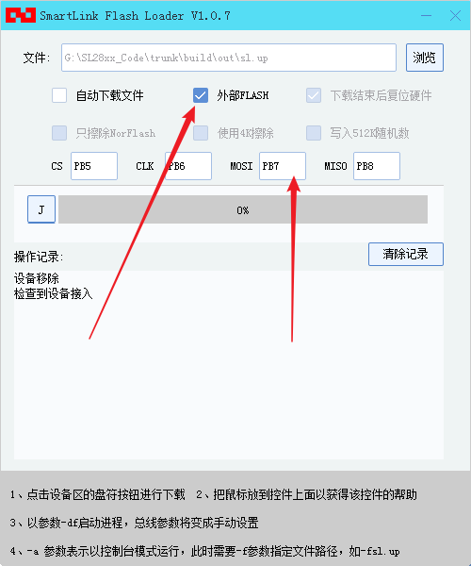

**图 3-1**

### 辅助功能

“自动下载文件”：勾选后，如果文件有效，设备接入后就会自动更新数据

“下载结束后复位硬件”：下载结束后烧录控制程序会启动 watchdog 以及 PMU 复位芯

## 加密软件

加密软件总有两个，对应一级加密和二级加密

eclGenerator.exe

这个工具用于生成一对一级授权文件。选择原厂授权的cert文件，并输入一个1-0xFFFF(32bit)的16进制数据后,点击“生成”按钮就即可生成后缀为ecl和dcl的一对文件，ecl用于芯片的密钥或者二级授权文件，dcl用于芯片的解密密钥，芯片发布前需要烧录dcl文件

efuseGenerator.exe

这个工具用于生成一对二级授权文件。选择一级授权文件ecl，并输入一个1-0xFFF(24bit)的16进制数据后，点击“生成”按钮就即可生成后缀为efs和dfs的一对文件，efs用于芯片的密钥或者二级授权文件，dfs用于芯片的解密密钥，如果代码使用efs加密，那么需要烧录dfs文件，程序才能正常运行

## 升级软件

固件的升级有四种软件，其中一种是使用flash_loader以及烧录器，这里不在叙述，另外两种对应两个场景

**makeupdate.exe**

当芯片已经上板但是没有程序，并且板子USB不可用，SD接口可用时，按照下面操作流程进行升级：

1、插入一个带 SD 卡的读卡器，程序会识别出其可移动盘符并显示，选择对应的盘符，如下图所示

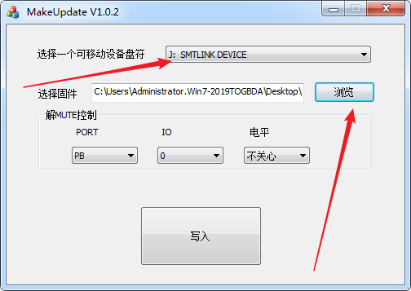

2、如果有外部Mute控制，可以在“解MUTE控制”当中进行相应设置，以便可以接听相关提示

3、选择所要升级的固件，然后点击写入即可

4、将SD 卡在断电的情况下插入待升级设备中

5、将 PB9 拉低(按下第一个 AD 按键)，上电，持续 1 秒钟后，松开按键即进入升级模式即可

**makeupd.exe**

这个软件用于芯片已经存在固件，需要进行代码升级的情况，那么您需要按以下流程进行：

1、点击“浏览”按钮选择一个要升级的固件

2、点击“生成”按钮，生成sl_update.upd2或者sl_update.upd文件,生成的文件后缀由固件启动格式决定，V1.4版本之前的SDK开发的代码会生成upd格式，后面的版本会生成upd2格式

3、将sl_update.upd或者sl_update.upd2拷贝到一个U盘或者SD卡中

4、将U盘或者SD卡插入设备，程序会进入升级模式，并播放中文提示音“正在升级”，注意，如果要使用升级功能，那么您需要在代码中将宏“MODE_DISKUPDATE_EN”设置为1

5、期间不要断开电源，升级成功后会复位

6、如果无法升级失败，会自动转入音乐模式

7、如果upd2后缀的文件升级失败，还可以使用loader方式进行升级，你需要将sl_update_root.bin以及sl_update.upd2一起拷贝到U盘或者SD卡中，插入设备即可，升级前会提示“正在升级”，升级结束后提示“升级成功”并对设备进行复位

8、升级过一次后设备会记录升级的时间戳，相同的时间戳不能再次升级

## 提示音合成软件maketone

要使用自定义的提示音，您需要安装下面流程进行操作：

1、将音频文件（只支持.mp3和.sbc后缀名）复制到maketone文件夹内。

2、运行maketone.exe，会生成新的tone.bin和tone.h文件。

3、将tone.bin文件复制到build/bin文件夹内，将tone.h文件复制到app/moon/audio文件夹内。

4、重新编译代码即可。

音频文件的相关参数建议如下：

格式： mp3

码率模式：CBR

码率： 24kb/s

采样率： 16kHz

声道: 1声道

特别注意：

出于节省资源的目的，通话过程的call.mp3和报号tone(numx.mp3)会共用一套解码器，所以call.mp3和numx.mp3需要用同一个编码器用相同规格编码。

# 音效软件API

## 基本API说明

### on_x_eq_setting_for_pageid

EQ_SETTING_STU on_x_eq_setting_for_pageid(PageClass page_id, EQ_SUBBAND band, uint32_t mask, eq_band_setting* setting, bool set)

|  |  |  |
| --- | --- | --- |
| 描述 | 设置/获取指定页面指定段的EQ参数 | |
| 返回值 |  | EQ_SETTING_STU |
| 参数一 | page_id， | 要调节EQ的LOCATION PAGE，只支持PAGE_MUSIC, PAGE_MIC |
| 参数二 | band | 要调节的段点，见EQ_SUBBAND |
| 参数三 | mask | 本接口支持灵活设置，可设置的项见EQ_SUBBAND_PARAS，以下为常见的设置方式  全部设置  mask = EQ_SB_ALL_PAPAS_MASK  单设置（以设置频点为例）  mask = COMMON_PARA_MASK(EQ_FC)  除单设置（以除了设置频点，其他都设为例）  mask = COMMON_PARAS_MASK_EXCLUDE(EQ_FC) |
| 参数四 | setting | 设置结构体指针，见eq_band_setting |
| 参数五 | set | 0代表获取，1代表设置 |

**Example**

#include “eq_process.h”

eq_band_setting ebs = {0};

**//获取**

**on_x_eq_setting_for_pageid(PAGE_MUSIC, EQ_BAND_1, EQ_SB_ALL_PAPAS_MASK, &ebs, 0);**

**//设置**

**on_x_eq_setting_for_pageid(PAGE_MUSIC, EQ_BAND_1, EQ_SB_ALL_PAPAS_MASK, &ebs, 1);**

### on_x_eq_preamp_for_pageid

EQ_SETTING_STU on_x_eq_preamp_for_pageid(PageClass page_id, float* preamp, bool set)

|  |  |  |
| --- | --- | --- |
| 描述 | 设置/读取指定页面的EQ预增益 | |
| 返回值 |  | EQ_SETTING_STU |
| 参数一 | page_id， | 要调节EQ的LOCATION PAGE，只支持PAGE_MUSIC, PAGE_MIC |
| 参数二 | preamp | Float型预增益指针， |
| 参数三 | set | 0代表获取，1代表设置 |

**Example**

#include “eq_process.h”

float preamp = 0.0f;

**//获取**

**on_x_eq_preamp_for_pageid(PAGE_MUSIC, &preamp , 0);**

**//设置**

**on_x_eq_preamp_for_pageid(PAGE_MUSIC, &preamp , 1);**

### on_x_dr_switch_for_pageid

EQ_SETTING_STU on_x_dr_switch_for_pageid(PageClass page_id, bool* on_off, bool set);

|  |  |  |
| --- | --- | --- |
| 描述 | 获取/设置延时反向的开关状态 | |
| 返回值 |  | EQ_SETTING_STU |
| 参数一 | page_id， | 要调节的LOCATION PAGE，只支持PAGE_OUTPUT1，PAGE_OUTPUT2 |
| 参数二 | on_off | 开关的指针 |
| 参数三 | set | 0代表获取，1代表设置 |

**Example**

#include “eq_process.h”

bool on_off = 0.0f;

**//获取**

**on_x_dr_switch_for_pageid(PAGE_OUTPUT1, &on_off, 0);**

**//设置**

**on_x_dr_switch_for_pageid(PAGE_OUTPUT1, &on_off, 1);**

### on_x_dr_setting_for_pageid

EQ_SETTING_STU on_x_dr_setting_for_pageid(PageClass page_id, dly_setting* setting, bool set);

|  |  |  |
| --- | --- | --- |
| 描述 | 获取/设置延时参数 | |
| 返回值 |  | EQ_SETTING_STU |
| 参数一 | page_id， | 要调节的LOCATION PAGE，只支持PAGE_OUTPUT1，PAGE_OUTPUT2 |
| 参数二 | setting | 延时反向结构体指针，类型dly_setting |
| 参数三 | set | 0代表获取，1代表设置 |

**Example**

#include “eq_process.h”

dly_setting setting = {0};

**//获取**

**on_x_dr_setting_for_pageid(PAGE_OUTPUT1, &setting , 0);**

**//设置**

**setting.rev_factor = …;**

**setting.rtdly = …;**

**on_x_dr_setting_for_pageid(PAGE_OUTPUT1, &setting , 1);**

### on_x_drc_makeup_gain_for_pageid

EQ_SETTING_STU on_x_drc_makeup_gain_for_pageid(PageClass page_id, float* makeup, bool set)

|  |  |  |
| --- | --- | --- |
| 描述 | 获取/设置DRC的补偿增益 | |
| 返回值 |  | EQ_SETTING_STU |
| 参数一 | page_id， | 要调节的LOCATION PAGE，不支持PAGE_MUSIC，PAGE_EFFECT |
| 参数二 | makeup | Drc补偿增益指针 |
| 参数三 | set | 0代表获取，1代表设置 |

**Example**

#include “eq_process.h”

float makeup = 0.0f;

**//获取**

**on_x_drc_makeup_gain_for_pageid(PAGE_MIC, &makeup , 0);**

**//设置**

**makeup = …;**

**on_x_drc_makeup_gain_for_pageid(PAGE_MIC, &makeup , 1);**

### on_x_drc_subfunc_for_pageid

EQ_SETTING_STU on_x_drc_subfunc_for_pageid(PageClass page_id, uint32_t mask, DRC_SUBFUNC drc_sb, drc_subfunc_setting* setting, bool set)

|  |  |  |
| --- | --- | --- |
| 描述 | 获取/设置DRC子模块的参数 | |
| 返回值 |  | EQ_SETTING_STU |
| 参数一 | page_id， | 要调节的LOCATION PAGE，不支持PAGE_EFFECT |
| 参数二 | mask | 本接口支持灵活设置，可设置的项见DRC_SUBFUNC_PARAS，以下为常见的设置方式  全部设置  mask = DRC_SUBFUNC_ALL_MASK  单设置（以设置启动电平为例）  mask = COMMON_PARA_MASK(DRC_SFPARA_THD)  除单设置（以除了设置启动电平，其他都设为例）  mask = COMMON_PARAS_MASK_EXCLUDE(DRC_SFPARA_THD) |
| 参数三 | drc_sb | 设置子模块，类型见DRC_SUBFUNC定义 |
| 参数四 | setting | Drc设置参数结构体指针 |
| 参数五 | set | 0代表获取，1代表设置 |

**Example**

#include “eq_process.h”

drc_subfunc_setting dss = {0};

**//获取**

**on_x_drc_subfunc_for_pageid(PAGE_MIC, DRC_SUBFUNC_ALL_MASK , DRC_LIMITER，&dss , 0);**

**//设置**

**dss.x_thd = …;**

**dss.x_ratio = …;**

**dss.x_att = …;**

**dss.x_rel = …;**

**dss.enable = …;**

**on_x_drc_subfunc_for_pageid(PAGE_MIC, DRC_SUBFUNC_ALL_MASK , DRC_LIMITER，&dss , 1);**

### on_x_tsps_for_pageid

EQ_SETTING_STU on_x_tsps_for_pageid(PageClass page_id, uint32_t mask, tsps_setting* setting, bool set)

|  |  |  |
| --- | --- | --- |
| 描述 | 获取/设置变调的参数 | |
| 返回值 |  | EQ_SETTING_STU |
| 参数一 | page_id， | 要调节的LOCATION PAGE，支持PAGE_MIC，PAGE_MUSIC |
| 参数二 | mask | 本接口支持灵活设置，可设置的项见TSPS_PARAS，以下为常见的设置方式  全部设置  mask = TSPS_ALL_PAPAS_MASK  单设置（以设置声调为例）  mask = COMMON_PARA_MASK(TSPS_PS)  除单设置（以除了设置启动电平，其他都设为例）  mask = COMMON_PARAS_MASK_EXCLUDE(TSPS_PS) |
| 参数三 | setting | 变调设置参数结构体指针 |
| 参数四 | set | 0代表获取，1代表设置 |

**Example**

#include “eq_process.h”

tsps_setting ts = {0};

**//获取**

**on_x_tsps_for_pageid(PAGE_MIC, TSPS_ALL_PAPAS_MASK, &ts , 0);**

**//设置**

**ts .alpha_ts = 1.0f;**

**ts .alpha_ps = …;**

**ts .enable = …;**

**on_x_tsps_for_pageid(PAGE_MIC, TSPS_ALL_PAPAS_MASK, &ts , 1);**

### on_x_atune_for_pageid

EQ_SETTING_STU on_x_atune_for_pageid(PageClass page_id, uint32_t mask, atune_setting* setting, bool set)

|  |  |  |
| --- | --- | --- |
| 描述 | 获取/设置电音的参数 | |
| 返回值 |  | EQ_SETTING_STU |
| 参数一 | page_id， | 要调节的LOCATION PAGE，支持PAGE_MIC |
| 参数二 | mask | 本接口支持灵活设置，可设置的项见ATUNE_PARAS，以下为常见的设置方式  全部设置  mask = ATUNE_ALL_PAPAS_MASK  单设置（以设置基调为例）  mask = COMMON_PARA_MASK(ATUNE_NOTE)  除单设置（以除了设置基调，其他都设为例）  mask = COMMON_PARAS_MASK_EXCLUDE(ATUNE_NOTE) |
| 参数三 | setting | 电音设置参数结构体指针 |
| 参数四 | set | 0代表获取，1代表设置 |

**Example**

#include “eq_process.h”

atune_setting as = {0};

**//获取**

**on_x_atune_for_pageid(PAGE_MIC, ATUNE_ALL_PAPAS_MASK, &as , 0);**

**//设置**

**as.note = …;**

**as.oct = …;**

**as.scale = …;**

**as.speed = …;**

**as.enable = …;**

**on_x_atune_for_pageid(PAGE_MIC, ATUNE_ALL_PAPAS_MASK, &as , 1);**

### on_x_formant_for_pageid

EQ_SETTING_STU on_x_formant_for_pageid(PageClass page_id, uint32_t mask, fc_setting* setting, bool set)

|  |  |  |
| --- | --- | --- |
| 描述 | 获取/设置共振峰的参数 | |
| 返回值 |  | EQ_SETTING_STU |
| 参数一 | page_id， | 要调节的LOCATION PAGE，支持PAGE_MIC |
| 参数二 | mask | 本接口支持灵活设置，可设置的项见FC_PARAS，以下为常见的设置方式  全部设置  mask = FC_ALL_PAPAS_MASK  单设置（以设置共振系数为例）  mask = COMMON_PARA_MASK(FC_FC)  除单设置（以除了设置共振系数，其他都设为例）  mask = COMMON_PARAS_MASK_EXCLUDE(FC_FC) |
| 参数三 | setting | 共振峰设置参数结构体指针 |
| 参数四 | set | 0代表获取，1代表设置 |

**Example**

#include “eq_process.h”

fc_setting fs = {0};

**//获取**

**on_x_formant_for_pageid(PAGE_MIC, FC_ALL_PAPAS_MASK, &fs , 0);**

**//设置**

**fs.alpha_fc = …;**

**fs.enable = …;**

**on_x_formant_for_pageid(PAGE_MIC, FC_ALL_PAPAS_MASK, &fs , 1);**

### on_x_output_flt_type_setting_for_pageid

EQ_SETTING_STU on_x_output_flt_type_setting_for_pageid(PageClass page_id, hl_type hl, hl_filter_setting* setting, bool set)

|  |  |  |
| --- | --- | --- |
| 描述 | 获取/设置输出12高低通滤波器的参数 | |
| 返回值 |  | EQ_SETTING_STU |
| 参数一 | page_id， | 要调节的LOCATION PAGE，支持PAGE_OUTPUT1, PAGE_OUTPUT2 |
| 参数二 | hl | 滤波器类型，分高低通，具体见hl_type |
| 参数三 | setting | 高低通滤波器设置参数结构体指针 |
| 参数四 | set | 0代表获取，1代表设置 |

**Example**

#include “eq_process.h”

hl_filter_setting hlfs = {0};

**//获取**

**on_x_output_flt_type_setting_for_pageid(PAGE_OUTPUT1, LOW_PASS, &hlfs , 0);**

**//设置**

**hlfs.sub_type = …;**

**hlfs.fc = …;**

**on_x_output_flt_type_setting_for_pageid(PAGE_OUTPUT1, LOW_PASS, &hlfs , 1);**

### on_x_echo_for_pageid

EQ_SETTING_STU on_x_echo_for_pageid(PageClass page_id, uint32_t mask, echo_setting* setting, bool set)

|  |  |  |
| --- | --- | --- |
| 描述 | 获取/设置回声参数 | |
| 返回值 |  | EQ_SETTING_STU |
| 参数一 | page_id， | 要调节的LOCATION PAGE，支持PAGE_EFFECT |
| 参数二 | mask | 本接口支持灵活设置，可设置的项见ECHO_PARAS，以下为常见的设置方式  全部设置  mask = ECHO_ALL_PAPAS_MASK  单设置（以设置湿声音量为例）  mask = COMMON_PARA_MASK(ECHO_GAIN_WET)  除单设置（以除了设置湿声音量，其他都设为例）  mask = COMMON_PARAS_MASK_EXCLUDE(ECHO_GAIN_WET) |
| 参数三 | setting | 回声设置参数结构体指针 |
| 参数四 | set | 0代表获取，1代表设置 |

**Example**

#include “eq_process.h”

echo_setting es = {0};

**//获取**

**on_x_echo_for_pageid(PAGE_EFFECT, ECHO_ALL_PAPAS_MASK, &es , 0);**

**//设置**

**…;**

**on_x_echo_for_pageid(PAGE_EFFECT, ECHO_ALL_PAPAS_MASK, &es , 1);**

### on_x_rev_for_pageid

EQ_SETTING_STU on_x_rev_for_pageid(PageClass page_id, uint32_t mask, rev_setting* setting, bool set)

|  |  |  |
| --- | --- | --- |
| 描述 | 获取/设置混响参数 | |
| 返回值 |  | EQ_SETTING_STU |
| 参数一 | page_id， | 要调节的LOCATION PAGE，支持PAGE_EFFECT |
| 参数二 | mask | 本接口支持灵活设置，可设置的项见REVB_PARAS，以下为常见的设置方式  全部设置  mask = REVERB_ALL_PAPAS_MASK  单设置（以设置湿声音量为例）  mask = COMMON_PARA_MASK(REVB_PARA_GAIN_WET)  除单设置（以除了设置湿声音量，其他都设为例）  mask = COMMON_PARAS_MASK_EXCLUDE(REVB_PARA_GAIN_WET) |
| 参数三 | setting | 混响设置参数结构体指针 |
| 参数四 | set | 0代表获取，1代表设置 |

**Example**

#include “eq_process.h”

rev_setting rs = {0};

**//获取**

**on_x_rev_for_pageid(PAGE_EFFECT, REVERB_ALL_PAPAS_MASK, &rs , 0);**

**//设置**

**…;**

**on_x_rev_for_pageid(PAGE_EFFECT, REVERB_ALL_PAPAS_MASK, &rs , 1);**

### on_x_vss_pro_for_pageid

EQ_SETTING_STU on_x_vss_pro_for_pageid(PageClass page_id, vss_mode* mode, vss_pro_setting* setting, bool set)

|  |  |  |
| --- | --- | --- |
| 描述 | 获取/设置3D环绕和状态参数 | |
| 参数一 | page_id， | 要调节的LOCATION PAGE，支持PAGE_VSS |
| 参数二 | mode | 3D模式状态指针。在获取行为下，通过预设mode，可以获取对应模式的参数，并且返回实际running的模式。模式有两种，耳机模式和扬声器模式 |
| 参数三 | setting | 3D具体模式的参数结构体指针 |
| 参数四 | set | 0代表获取，1代表设置 |

**Example**

#include “eq_process.h”

vss_mode mode = VSS_MODE_HEADPHONE;

vss_pro_setting vps = {0};

**//获取耳机模式参数**

**on_x_vss_pro_for_pageid(PAGE_VSS, &mode , &vps , 0);**

**//强制设成扬声器模式，并设置相应参数**

**mode = VSS_MODE_SPEAKER;**

**vps.sound_field_width.spk_span = …;**

**…;**

**on_x_vss_pro_for_pageid(PAGE_VSS, &mode , &vps , 1);**

### on_x_vss_switch_for_pageid

EQ_SETTING_STU on_x_vss_switch_for_pageid(PageClass page_id, bool* on_off, bool set)

|  |  |  |
| --- | --- | --- |
| 描述 | 获取/设置3D环绕总开关状态 | |
| 参数一 | page_id， | 要调节的LOCATION PAGE，支持PAGE_VSS |
| 参数二 | on_off | 3D总开关状态指针 |
| 参数三 | set | 0代表获取，1代表设置 |

**Example**

#include “eq_process.h”

bool on_off = 0;

**//获取**

**on_x_vss_switch_for_pageid(PAGE_VSS, &on_off , 0);**

**//设置**

**…;**

**on_x_vss_switch_for_pageid(PAGE_VSS, &on_off , 1);**

## 其他集成高级接口

|  |  |  |
| --- | --- | --- |
| 函数 | 描述 | 编译要求 |
| void on_set_bypass_profile() | 直通模式设置 |  |
| void clear_all_holder() | 取消所有保持节点 |  |
| void on_set_default_reverb_profile(bool holdRevb, bool onlyRevb) | 默认混响效果设置 | AUDIO_MIC_REVERB(1) |
| void on_set_rec_reverb_ms_switch(bool stereo) | 设置目前混响效果的单双通道模式，true双，false单 |  |
| void on_set_reverb_gwet(uint8_t g) | 0 <= g <= 100, means 0% -> 100%  设置当前混响效果的湿声大小，0% - 100% |  |
| void on_set_reverb_time(uint8_t time) | 0 <= time <= 100, means 0% -> 100%  设置当前混响效果的长度大小，0% - 100% |  |
| void on_set_default_echo_profile  (bool holdEcho, bool cleanOtherAfx) | 设置默认的回声模式  holdEcho ->是否保持回声  cleanOtherAfx -> 是否清除其他效果 | AUDIO_MIC_ECHO(1) |
| void on_set_echo_delay(uint8_t dly) | 0 <= dly <= 100, means 0% -> 100%  设置目前回声效果的延时大小，0% - 100% |  |
| void on_set_echo_gwet(uint8_t g) | 0 <= g <= 100, means 0% -> 100%  设置目前回声效果的湿声大小，0% - 100% |  |
| void on_set_female_profile(bool cleanOtherAfx) | 设置女声模式  cleanOtherAfx -> 是否清除其他效果 | AUDIO_MIC_TSPS(1) AUDIO_AFX_REC_FORMANT_EN(1) |
| void on_set_male_profile(bool cleanOtherAfx) | 设置男声模式  cleanOtherAfx -> 是否清除其他效果 | AUDIO_MIC_TSPS(1) |
| void on_set_robot_profile(bool cleanOtherAfx) | 设置机器人模式  cleanOtherAfx -> 是否清除其他效果 | AUDIO_MIC_TSPS(1) AUDIO_MIC_ECHO(1) |
| void on_set_kid_profile(bool cleanOtherAfx) | 设置童声模式  cleanOtherAfx -> 是否清除其他效果 | AUDIO_MIC_TSPS(1)  AUDIO_MIC_ECHO(1) |
| void on_set_voc_change_profile(bool cleanOtherAfx) | 设置变声模式  cleanOtherAfx -> 是否清除其他效果 | AUDIO_MIC_TSPS(1) |
| void on_set_radio_profile(bool cleanOtherAfx) | 设置喇叭音模式  cleanOtherAfx -> 是否清除其他效果 | AUDIO_MIC_EQ(1) |
| void on_set_treb_bass_gain(int8_t gain, uint8_t stream, eq_type_t eq_band) | 设置MIC/播放流的高低音  gain -> 增益， (-12,12）db  stream -> 音源， 0(MIC), 1(播放)  eq_band -> 频带， 0(低频), 1(中频), 2(高频) | AUDIO_MIC_EQ(1) AUDIO_PLAYBACK_EQ(1) |
| void on_set_eq_focus_preamp(int8_t db) | 设置当前EQ配置的预增益  db : -12 - 12 |  |
| void on_set_autotune_profile(ATUNE_CMD cmd, uint8_t val); | 设置电音模式  cmd ： ATUNE_SET_SWITCH  val : 0(off), 1(on, donot clear other effects), 2(on, and clear other effects)  cmd : ATUNE_SET_KEY  val : 0(KEY_C), 1(KEY_Db), 2(KEY_D), 3(KEY_Eb), 4(KEY_E), 5(KEY_F) 6(KEY_Gb), 7(KEY_G), 8(KEY_Ab), 9(KEY_A), 10(KEY_Bb), 11(KEY_B)  cmd : ATUNE_SET_SCALE  val : 0(CHROMATIC), 1(MAJOR), 2(MINOR) | AUDIO_MIC_TSPS(1) AUDIO_AFX_REC_AUTOTUNE_EN(1) |
| void on_set_natural_noise_gate(EFFECT_SWTICH sw, bool hold) | 设置噪声门  sw : 0(off), 1(on, donot clear other effects), 2(on, and clear other effects)  hold : 0(do not hold), 1(hold) | AUDIO_MIC_DRC(1) |
| void on_set_default_vss_spk_profile(EFFECT_SWTICH sw) | 设置3D效果扬声器模式  sw : 0(off), 1(on, donot clear other effects), 2(on, and clear other effects) | AUDIO_PLAYBACK_VSS(1) AUDIO_AFX_VSS_EQ_ENABLE(1) |
| void on_set_default_vss_hp_profile(EFFECT_SWTICH sw) | 设置3D效果耳机模式  sw : 0(off), 1(on, donot clear other effects), 2(on, and clear other effects) | 同上 |
| void on_set_rock_mic_eq_profile(EFFECT_SWTICH sw) | 设置MIC的喊麦模式  sw : 0(off), 1(on, donot clear other effects), 2(on, and clear other effects) | AUDIO_MIC_ECHO(1) AUDIO_AFX_POST_ECHO_EQ_EN(1) AUDIO_MIC_REVERB(1) AUDIO_AFX_POST_REVB_EQ_EN(1) |
| void on_set_sonic_boom_eq_profile(EFFECT_SWTICH sw) | 设置MIC的爆音模式  sw : 0(off), 1(on, donot clear other effects), 2(on, and clear other effects) | 同上 |
| void on_set_tbvc_switch(bool on); | 设置等响的动态开关  on : 0(off), 1(on) | AUDIO_PLAYBACK_TBVC(1) |